ĐẠI HỌC QUỐC GIA THÀNH PHỐ HỒ CHÍ MINH

**TRƯỜNG ĐẠI HỌC CÔNG NGHỆ THÔNG TIN**



**BÁO CÁO CUỐI KỲ**

**MÔN: ĐỒ ÁN 2 (SE122.N11.PMCL)**

**ĐỀ TÀI: NỀN TẢNG WEBSITE HỖ TRỢ**

**TẬP TRUNG TRONG CÔNG VIỆC**

**Giảng viên hướng dẫn:**

**THÁI THỊ HÀN UYỂN**

**Sinh viên thực hiện:**

**NGUYỄN TRÍ MINH - 19521847**

**Tp. Hồ Chí Minh, 12/2022**

**NHẬN XÉT CỦA GIẢNG VIÊN HƯỚNG DẪN**

*……., ngày……... tháng…… năm 2023*

**Người nhận xét**

*(Ký tên và ghi rõ họ tên)*

LỜI CẢM ƠN VÀ CHIA SẺ

Trước khi đi vào nội dung phần báo cáo đồ án, lời nói đầu tiên em muốn nói đó là em xin chân thành gửi lời cảm ơn sâu sắc đến **Ths. THÁI THỊ HÀN UYỂN** - giảng viên hướng dẫn môn **ĐỒ ÁN 2**, đã cung cấp cho em những kiến thức bổ ích và sự trợ giúp cần thiết trong suốt khoảng thời gian thực hiện đồ án, và các Quý Thầy/Cô của khoa Công nghệ Phần mềm, Trường Đại học Công nghệ Thông tin, Đại học Quốc gia Thành phố Hồ Chí Minh đã tạo những điều kiện tốt nhất giúp cho em có được cơ hội để thực hiện hoá đề tài và hoàn thiện đồ án này.

Cuối cùng, em xin kính chúc Quý Thầy/Cô của khoa Công nghệ Phần mềm cũng như cô Thái Thuỵ Hàn Uyển sức khoẻ dồi dào và thành công trên lĩnh vực của mình để sẵn sàng tiếp tục trên con đường truyền đạt kiến thức, truyền lửa và nhiệt huyết cho thế hệ mai sau. Xin trân trọng cảm ơn Quý Thầy/Cô rất nhiều.

**Cá nhân thực hiện**

*Trường Đại học Công nghệ Thông tin, tháng 12 năm 2022*

DANH SÁCH THÀNH VIÊN NHÓM

|  |  |  |
| --- | --- | --- |
| **STT** | **Họ và tên sinh viên** | **Mã số sinh viên** |
| 1 | Nguyễn Trí Minh | 19521847 |

MỤC LỤC

ĐẠI HỌC QUỐC GIA THÀNH PHỐ HỒ CHÍ MINH 1

LỜI CẢM ƠN VÀ CHIA SẺ 4

DANH SÁCH THÀNH VIÊN NHÓM 5

MỤC LỤC 6

CHƯƠNG 1. TỔNG QUAN ĐỀ TÀI 9

1.1. Đặt vấn đề 9

1.2. Công nghệ sử dụng 9

1.3. Công cụ sử dụng 11

1.4. Đánh giá một số ứng dụng có định hướng tương tự 12

1.4.1. Forest 12

1.4.2. NoxOcean 13

1.5. Mục tiêu của đề tài 13

1.6. Phạm vi đề tài 15

1.6.1. Tổng quát 15

1.6.2. Phạm vi chức năng 15

1.6.3. Phạm vi người dùng 15

1.6.4. Phạm vi môi trường 15

CHƯƠNG 2. SƠ LƯỢC VỀ CÔNG NGHỆ CHÍNH - NEXT.JS 16

2.1. Những điểm nổi bật của Next.js 16

2.2. Những điểm hạn chế của Next.js 17

2.3. Lý do lựa chọn Next.js cho đề tài 17

CHƯƠNG 3. ĐẶC TẢ YÊU CẦU 18

3.1. Yêu cầu về chức năng 18

3.2. Yêu cầu về giao diện 18

CHƯƠNG 4. THIẾT KẾ HỆ THỐNG 20

4.1. Sơ đồ use-case tổng quát 20

4.2. Đặc tả các use-case và sơ đồ state machine tương ứng 21

4.2.1. Đăng nhập 21

4.2.2. Đăng xuất 21

4.2.3. Tạo session mới 22

4.2.4. Tham gia session đã có sẵn 23

4.2.5. Tuỳ chỉnh khoảng thời gian session 23

4.2.6. Bắt đầu session 24

4.2.7. Cài đặt cá nhân trong session 25

4.2.8. Chia sẻ session 25

4.2.9. Thoát khỏi session 26

4.2.10. Chat trong session 27

4.2.11. Tương tác trên mạng xã hội nhỏ 28

4.2.12. Xem thống kê thời gian sử dụng trong ngày 28

4.2.13. Đổi quà từ điểm tích luỹ 29

4.2.14. Trò chuyện với Chatbot Foxy 30

4.3. Sequence diagram diễn tả các cơ chế liên lạc của các chức năng chính với real-time database 31

4.3.1. Cơ chế cập nhật thời gian session 31

4.3.2. Chức năng bắt đầu một session 31

4.3.3. Cơ chế kết thúc một session 32

CHƯƠNG 5. THIẾT KẾ DỮ LIỆU 33

5.1. Dữ liệu được khởi tạo sẵn khi đăng nhập bằng NextAuth 33

5.2. Dữ liệu của đồ án 33

5.2.1. Các field trong 1 document của usersJoined 34

5.2.2. Các field trong 1 document của fkSessions 34

CHƯƠNG 6. THIẾT LẬP API CHO CHAT BOT 35

6.1. Thiết lập API đơn giản với Strapi 35

6.2. Deploy API với Railway 36

CHƯƠNG 7. MỘT SỐ HÌNH ẢNH TRONG ĐỒ ÁN 37

CHƯƠNG 8. TỔNG KẾT VÀ ĐỊNH HƯỚNG PHÁT TRIỂN 47

8.1. Kết quả đã đạt được 47

8.2. Những điểm hạn chế 47

8.3. Định hướng phát triển 47

THỐNG KÊ ĐÓNG GÓP CỦA THÀNH VIÊN 49

8.4. Tỉ lệ đóng góp của thành viên 49

8.5. Công việc cụ thể 49

TÀI LIỆU THAM KHẢO 50

# TỔNG QUAN ĐỀ TÀI

## Đặt vấn đề

* Ngày nay, khi chúng ta học tập, làm việc, hay phải thực hiện bất cứ công việc nào cần sự tập trung cao để đạt được hiệu quả tốt nhất, không ít trong chúng ta thường xuyên gặp phải tình trạng xao nhãng, mất tập trung vì một việc nào đó. Thường là thông báo tin nhắn của điện thoại, hoặc ứng dụng khác không quan trọng hoặc không cần thiết lúc bấy giờ làm phiền. Điều đó sẽ dẫn đến việc chúng ta bị đứt quãng công việc hiện tại đang làm và phải tập trung vào tác nhân gây xao nhãng đó, làm giảm hiệu suất tập trung và từ đó có thể làm giảm đi hiệu quả của công việc. Nếu điều này xảy ra dài và liên tục, chúng ta sẽ bị mai một đi ý chí quyết tâm, tập trung để hoàn thành công việc, đó là một thói quen không tốt khi làm việc.
* Nhận thấy được vấn đề này là vô cùng quan trọng, nên em đã chọn đề tài **“Xây dựng nền tảng website hỗ trợ tập trung trong công việc”** này để giúp cho người dùng khi sử dụng có thể cải thiện được vấn đề đã nêu bên trên.

## Công nghệ sử dụng

* **Next.js** của Vercel: Một framework dựa trên thư viện nổi tiếng React, là một thư viện JavaScript cho phép xây dựng giao diện người dùng. Next.js ra đời sau React, do vậy ngoài việc kế thừa những đặc điểm nổi bật của React thì còn có nhiều ưu điểm vượt trội hơn như SSR (Server-side rendering), routing,…



* **Tailwind CSS** của Tailwind Labs: Một utility-first framework CSS rất dễ dàng triển khai và sử dụng. Dễ dàng sửa chữa cũng như bảo trì hơn so với CSS truyền thống.



* **Firebase** của Google: Dịch vụ database nổi tiếng của Google, đặc biệt có hỗ trợ real-time database như Firestore và nhiều tính năng khác.



* **Strapi**: Dịch vụ cung cấp hệ thống CMS cho phép xây dựng API và dữ liệu. Có giao diện rất trực quan thông qua tài khoản admin và dễ dàng tích hợp với nhiều hệ thống khác nhau. Đồ án sử dụng Strapi để tạo 1 API đơn giản cung cấp những câu hỏi có sẵn và những câu trả lời tương ứng để phục vụ cho tính năng chatbot của ứng dụng.



* **Railway**: Dịch vụ cho phép deploy hệ thống xử lý back-end như host API với chi phí thấp, mỗi tháng đều có mức miễn phí thích hợp cho nhu cầu nhỏ mà hệ thống cần triển khai. Đồ án sử dụng Railway để deploy API nói trên ở Strapi để API có thể chạy được xuyên suốt giúp chức năng của Chatbot không bị gián đoạn.



* **Vercel**: Hệ thống cho phép deploy ứng dụng web với nhiều tính năng hữu ích. Đặt biệt Next.js của Vercel phát triển do vậy rất dễ dàng để deploy một hệ thống web phát triển bằng Next.js lên Vercel. Đồ án cũng đã sử dụng Vercel để deploy ứng dụng.



## Công cụ sử dụng

* Trello để quản lý tiến độ đồ án.
* GitHub để quản lý mã nguồn đồ án.
* IDE Visual Studio Code.
* Trình duyệt Google Chrome để:
  + Vận hành, kiểm thử, bảo trì dự án.
  + Quản lý database thông qua Firebase.
  + Tham khảo về giao diện người dùng thông qua các thiết kế mẫu có sẵn.
  + Đọc các documentation từ React, Next.js, Tailwind CSS và Firebase để hiểu rõ cách cài đặt và vận hành.
  + Tìm kiếm lỗi và các cách vận hành khác của hệ thống thông qua Internet.
* Microsoft Word để soạn thảo báo cáo.
* Các ứng dụng tương tự để tham khảo tính năng.

## Đánh giá một số ứng dụng có định hướng tương tự

### Forest



* + Forest là một ứng dụng di dộng có trên cả Android và iOS giúp người dùng tập trung vào phiên làm việc của mình bằng cách cho trồng 1 cây trồng trong khoảng thời gian người dùng mong muốn tập trung. Hết thời gian hoàn thành cũng là lúc thời gian cây lớn lên hết và khu rừng sẽ được thêm 1 cây.
  + Ưu điểm:
    - Giao diện đẹp, dễ sử dụng.
    - Ý tưởng cứ 1 lần tập trung tốt sẽ được 1 cây để lấp đầy khu rừng là rất thiết thực, giúp người sử dụng có thêm động lực.
    - Có hỗ trợ tính năng khắt khe để phát hiện khi người dùng thoát app ra đa nhiệm để mở app khác thì cây trồng sẽ tự động chết nếu người dùng không quay trở lại app.
    - Ngoài ra khi cây lớn người dùng còn được tiền để mua những loại cây mới trong cửa hàng hoặc dùng để trồng 1 cây trồng có thật ngoài đời để bảo vệ môi trường, đây là việc làm vô cùng thiết thực.
  + Nhược điểm:
    - Chỉ có thể một người sử dụng được.
    - Chưa nhiều tính năng khác thú vị hơn.

### NoxOcean



* + NoxOcean cũng là ứng dụng di động có trên cả Android và iOS hỗ trợ người dùng tập trung vào công việc như Forest bằng cách xây nhà hoặc lâu đài dưới đáy biển. NoxOcean bao gồm nhiều tính năng nâng cao hơn Forest.
  + Ưu điểm:
    - Giao diện hiện đại, thân thiện.
    - Thống kê kết quả trực quan.
    - Đặc biệt có hỗ trợ tập trung trong Study Room với nhiều người dùng khác.
    - Gồm nhiều tính năng khác hấp dẫn như một game mobile, không gây nhàm chán.
  + Nhược điểm:
    - Nhiều tính năng khó sử dụng do mới lạ.
    - Phòng học chung đôi khi đông người.

## Mục tiêu của đề tài

Từ các ứng dụng trên cho ta thấy rằng, Forest mặc dù rất hay nhưng vẫn còn thiếu chức năng là tương tác giữa các người dùng hoặc các người dùng cùng tham gia vào một phiên làm việc chung để hoàn thành công việc cùng nhau, do vậy đề tài này đã cải thiện điều đó với các chức năng liên quan. Đề tài “**Website nền tảng hỗ trợ tập trung trong công việc**” được lấy ý tưởng từ các ứng dụng đã nêu bên trên cùng với vấn đề được đặt ra đầu tiên với các chức năng chủ yếu bao gồm:

* Đăng nhập với tài khoản Google và GitHub.
* Tính năng tạo session và mời những người dùng khác vào để cùng tham gia.
* Cơ chế phân biệt người dùng hoàn thành và không hoàn thành session.
* Thống kê thành tích của người dùng (số session, tổng thời gian các session đã hoàn thành,…).
* Hiển thị Bảng xếp hạng (Leaderboard) thống kê thành tích giữa các người dùng với nhau.
* Tính năng chat với nhau giữa các người dùng trong 1 session.
* Tính năng mạng xã hội nhỏ và đơn giản giúp người dùng chia sẻ những bài viết và mẹo hữu ích trong cộng đồng.
* Tính năng đổi voucher bằng điểm tích luỹ được khi hoàn thành session (hiện mới chỉ có giao diện).
* Tính năng trò chuyện với chatbot.

Các tính năng chưa hoàn thành kịp và dự kiến sẽ tiếp tục phát triển trong tương lai bao gồm:

* Tính năng nghe nhạc cùng nhau trong 1 session.
* Cải thiện việc thống kê thành tích cá nhân người dùng.
* Hoàn thiện Cửa hàng (Store) giúp người dùng đổi vật phẩm có giá trị.
* Thêm phần Cài đặt (Settings) cho website.

Suy cho cùng, mục tiêu của đề tài vẫn là giúp người dùng tập trung hơn trong công việc, và bên cạnh còn có nhiều tính năng nâng cao hơn, điển hình là nhiều người dùng có thể tham gia chung 1 session với nhau, và dữ liệu luôn được đồng bộ hoá real-time. Ngoài ra còn có các tính năng thú vị khác như mạng xã hội, đổi điểm, chatbot,…

Tên của website: **Fokus**.



Địa chỉ của trang web đã được deploy: [**https://fokus-trizminh.vercel.app**](https://fokus-trizminh.vercel.app).

Mã nguồn của đồ án: [**https://github.com/trizminh/Fokus/tree/main/App**](https://github.com/trizminh/Fokus/tree/main/App).

## Phạm vi đề tài

### Tổng quát

Do Next.js và Tailwind CSS là các công nghệ mới cần phải có thời gian dài tìm tòi và học hỏi mới có thể thuần thục được, nhưng với thời gian có giới hạn và là lần đầu tiên tiếp xúc với công nghệ nên quá trình vừa học, vừa thực hiện khá khó khăn. Do vậy một số tính năng khác ngoài tính năng chính như đã đề cập bên trên vẫn chưa thể hoàn thành kịp trong thời gian của đồ án.

### Phạm vi chức năng

Các chức năng đã liệt kê ở phía trên và các chức năng chưa hoàn thành kịp.

### Phạm vi người dùng

Mọi người dùng, đặc biệt thích hợp trong giáo dục, học tập, làm việc,…

### Phạm vi môi trường

Môi trường trang web.

# SƠ LƯỢC VỀ CÔNG NGHỆ CHÍNH - NEXT.JS



## Những điểm nổi bật của Next.js

* Hệ thống Next.js rất dễ để có thể cài đặt và triển khai nếu như đã có sẵn kiến thức về JavaScript và đã từng quen thuộc với React, bởi vì cốt lõi của framework này là vẫn dựa theo kiến trúc của React.
* Next.js phát triển hơn React thuần ở việc hỗ trợ SSR, tức là server-side rendering. Việc này có thể giải thích là toàn bộ các component của giao diện được render sẵn ở trên server từ trước, và khi người dùng truy cập vào hệ thống thì giao diện sẽ hiển thị ra ngay lập tức mà không phải tốn nhiều thời gian để chờ đợi load ra. Ưu điểm của việc này là hiệu năng của hệ thống sẽ được cải thiện rất nhiều, độ hài lòng của người dùng cũng tăng và ở phía client không phải tốn nhiều bộ nhớ để tải các file hiển thị giao diện xuống để load ra từ client, bởi vì chúng đã được xử lý ở bên phía server từ trước.
* Next.js có hỗ trợ routing, tức là việc điều hướng giữa những trang trong hệ thống rất dễ dàng và trực quan thông qua các function hoặc hook có sẵn (next/router).
* Một công nghệ nữa rất hay mà Next.js hỗ trợ đó là NextAuth, NextAuth cung cấp một phương thức giúp quản lý phiên đăng nhập của người dùng khi đăng nhập bằng nhiều provider khác nhau (như Google, GitHub, Facebook, Twitter, Apple,…) một cách rất tiện lợi và bảo mật. NextAuth cũng rất dễ dàng triển khai, cài đặt, và đặt biệt có thể liên kết với database như Firestore của Firebase để giúp quản lý thông tin người dùng tốt và trực quan hơn. Đồ án này cũng đã sử dụng NextAuth để xác thực đăng nhập của người dùng thông qua provider có sẵn.

## Những điểm hạn chế của Next.js

* Tuổi đời của Next.js cũng chưa quá lâu để có thể hoàn toàn phổ biến. Do vậy tài liệu và cộng đồng hỗ trợ cũng chưa được nhiều, mặc dù ngày nay việc triển khai đã dễ dàng hơn rất nhiều do cũng đã có các nhà phát triển bắt đầu hướng dẫn và hỗ trợ.
* Do tính chất server-side rendering nên những function mà chỉ có thể thực thi thông qua client khi sử dụng có thể sẽ gặp lỗi và gặp nhiều khó khăn.
* Có thể sẽ có nhiều lỗi mới xuất hiện trong quá trình vận hành do đó khả năng bảo trì cũng sẽ có thể khó khăn.

## Lý do lựa chọn Next.js cho đề tài

* Với mong muốn hệ thống có một tốc độ phản hồi giao diện tốt và người dùng cảm thấy thoải mái và hài lòng. Điều này là nhờ vào tính chất SSR (server-side rendering).
* Next.js cung cấp nhiều function tiện dụng và hiệu quả.
* Rất phù hợp khi kết hợp với một database hỗ trợ real-time như Firestore của Firebase để đạt được những mục tiêu của đề tài đã nêu phía trên.
* Một số dịch vụ rất tiện lợi như NextAuth đã giúp vấn đề xác thực và đăng nhập của người dùng bằng nhiều nền tảng khác nhau trở nên rất đơn giản.
* Dễ dàng deploy lên Vercel, vì chính Vercel phát triển nên Next.js.

# ĐẶC TẢ YÊU CẦU

## Yêu cầu về chức năng

|  |  |
| --- | --- |
| **STT** | **Tên yêu cầu** |
| 1 | Đăng nhập bằng nhiều nền tảng khác nhau |
| 2 | Tạo session cá nhân |
| 3 | Tạo session với nhiều người cùng tham gia |
| 4 | Chat với người dùng khác trong một session |
| 4 | Lưu trữ và quản lý thành tích tập trung trong mỗi session |
| 5 | Khen thưởng và được đổi quà |
| 6 | Xem bảng xếp hạng với nhiều người dùng khác |
| 7 | Tương tác với người dùng khác thông qua mạng xã hội nhỏ |
| 8 | Trò chuyện với chatbot đơn giản |

## Yêu cầu về giao diện

|  |  |
| --- | --- |
| **STT** | **Tên yêu cầu** |
| 1 | Hiện đại, đẹp |
| 2 | Thân thiện, dễ sử dụng |
| 3 | Bố cục hợp lý |
| 4 | Đơn giản hoá, không phức tạp và rối mắt |
| 6 | Tốc độ hiển thị nhanh |
| 7 | Dữ liệu hiển thị real-time |

# THIẾT KẾ HỆ THỐNG

## Sơ đồ use-case tổng quát

*(*Sơ đồ có bao gồm một số tính năng chưa thể thực hiện kịp thời)*

Bổ sung thêm các tính năng mới vào sơ đồ so với *Đồ án 1*: chat trong session, tương tác trên mạng xã hội nhỏ, trò chuyện với chatbot.

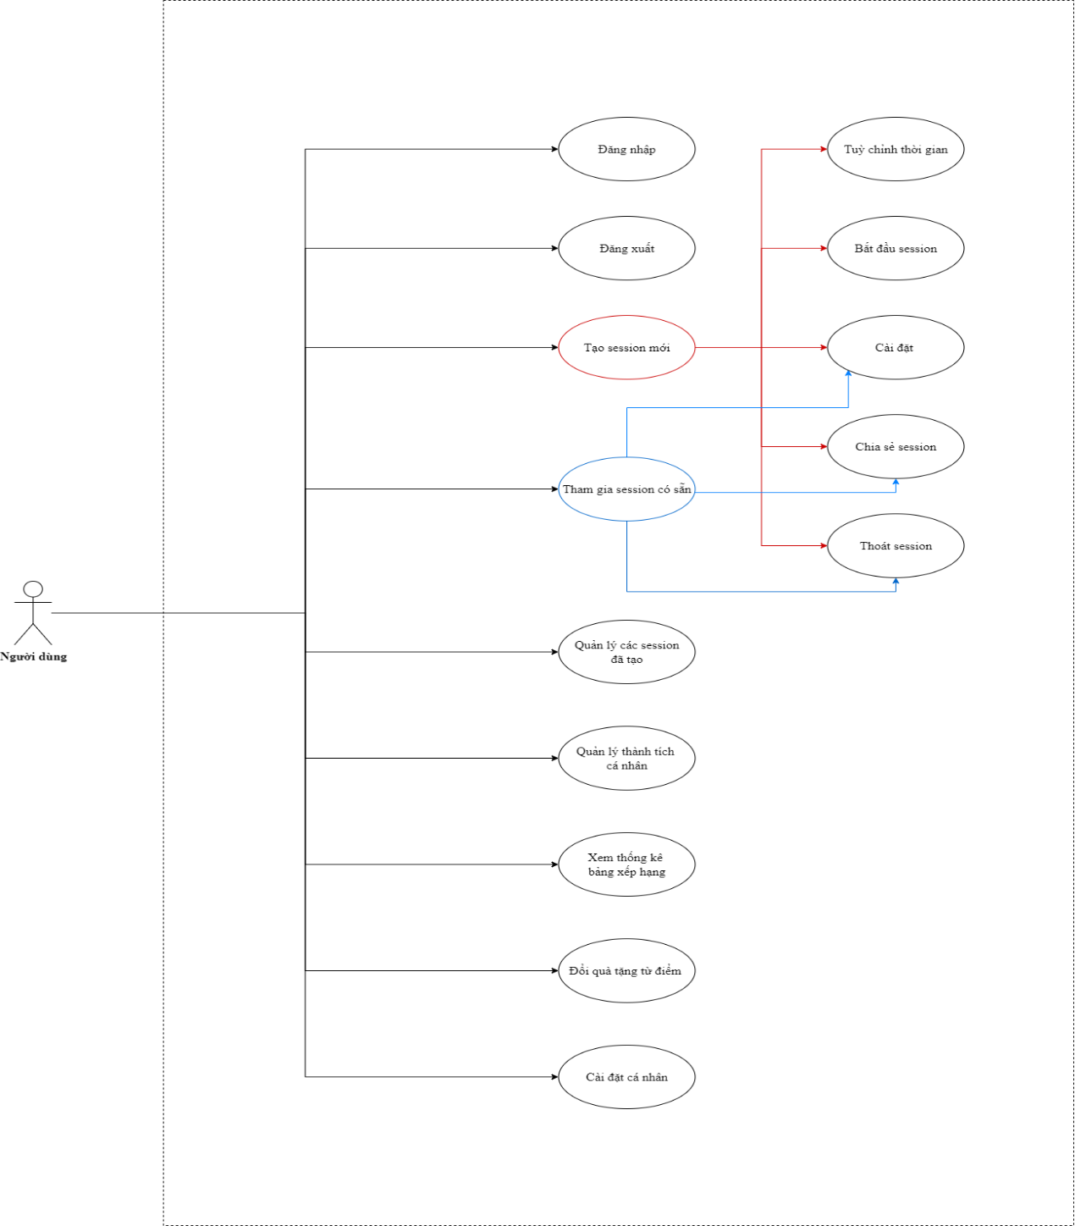

## Đặc tả các use-case và sơ đồ state machine tương ứng

*(*Đa số các use-case dưới đây đều là các chức năng chính, một số chức năng khác có thể chưa hoàn thành kịp sẽ chưa được bổ sung)*

### Đăng nhập

|  |  |
| --- | --- |
| **Tên** | Đăng nhập tài khoản |
| **Mô tả** | Đăng nhập vào hệ thống |
| **Đối tượng** | Người dùng |
| **Hành động phát sinh** | Người dùng chọn nền tảng, dịch vụ muốn đăng nhập (Google, GitHub, Facebook,…) |
| **Điều kiện cần** | Người dùng truy cập vào hệ thống từ trang chủ hoặc bất kì trang nào trong hệ thống với việc đã đăng xuất trước đó, thì sẽ được chuyển tới trang đăng nhập |
| **Trạng thái thành công** | Trả người dùng trở về lại trang hiện tại |

**\*Sơ đồ state machine:**

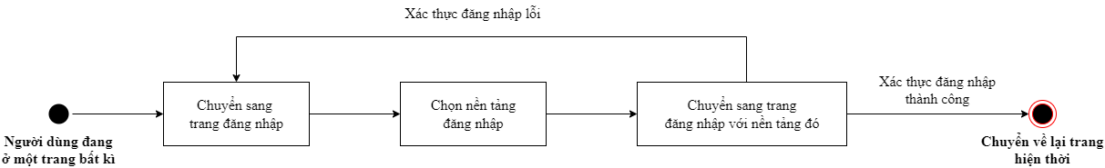

### Đăng xuất

|  |  |
| --- | --- |
| **Tên** | Đăng xuất tài khoản |
| **Mô tả** | Đăng xuất khỏi hệ thống |
| **Đối tượng** | Người dùng |
| **Hành động phát sinh** | Người dùng chọn tính năng đăng xuất |
| **Điều kiện cần** | Người dùng truy cập vào bất cứ trang nào trong hệ thống hỗ trợ tính năng đăng xuất |
| **Trạng thái thành công** | Trả người dùng trở về lại trang đăng nhập |

**\*Sơ đồ state machine:**

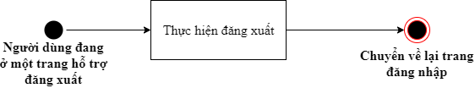

### Tạo session mới

|  |  |
| --- | --- |
| **Tên** | Tạo session mới |
| **Mô tả** | Cho phép người dùng tạo một session mới để bắt đầu phiên làm việc tập trung |
| **Đối tượng** | Người dùng |
| **Hành động phát sinh** | Người dùng chọn tính năng tạo session mới ở trang chủ, điền tên session và chọn quyền riêng tư đầy đủ và bấm tạo session mới |
| **Điều kiện cần** | Người dùng phải ở trang chủ |
| **Trạng thái thành công** | Người dùng được chuyển đến trang của session đó với quyền Admin |

**\*Sơ đồ state machine:**

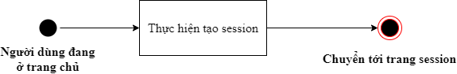

### Tham gia session đã có sẵn

|  |  |
| --- | --- |
| **Tên** | Tham gia session |
| **Mô tả** | Người dùng tham gia vào session có sẵn được tạo bởi người dùng khác |
| **Đối tượng** | Người dùng |
| **Hành động phát sinh** | Người dùng chọn tính năng tham gia session ở trang chủ hoặc truy cập bằng liên kết trên thanh địa chỉ |
| **Điều kiện cần** | Người dùng ở trang chủ, session đã tạo hợp lệ và công khai (public). Người dùng truy cập với ID chính xác |
| **Trạng thái thành công** | Người dùng truy cập được vào session |

**\*Sơ đồ state machine:**

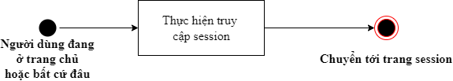

### Tuỳ chỉnh khoảng thời gian session

|  |  |
| --- | --- |
| **Tên** | Chỉnh thời gian session |
| **Mô tả** | Admin session được phép chỉnh sửa khoảng thời gian diễn ra của session, mọi người dùng trong session sẽ được cập nhật khoảng thời gian một cách real-time |
| **Đối tượng** | Người dùng là Admin session |
| **Hành động phát sinh** | Admin chọn tính năng chỉnh sửa thời gian session |
| **Điều kiện cần** | Người dùng phải là Admin của session |
| **Trạng thái thành công** | Thời gian session được cập nhật real-time cho mọi người dùng |

**\*Sơ đồ state machine:**

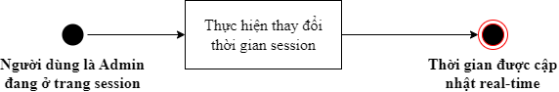

### Bắt đầu session

|  |  |
| --- | --- |
| **Tên** | Bắt đầu session |
| **Mô tả** | Admin bắt đầu session |
| **Đối tượng** | Người dùng là Admin session |
| **Hành động phát sinh** | Admin nhấn bắt đầu session và xác nhận |
| **Điều kiện cần** | Người dùng phải là Admin session, mọi người dùng đều phải xác nhận sẵn sàng (bằng cách nhấn “I understand” khi truy cập session) |
| **Trạng thái thành công** | Bộ đếm ngược bắt đầu đếm real-time cho mọi người dùng |

**\*Sơ đồ state machine:**

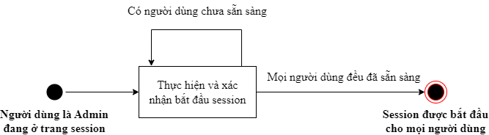

### Cài đặt cá nhân trong session

|  |  |
| --- | --- |
| **Tên** | Cài đặt cá nhân trong session |
| **Mô tả** | Người dùng cài đặt một số cài đặt cá nhân trong session hiện tại |
| **Đối tượng** | Người dùng |
| **Hành động phát sinh** | Người dùng chọn tính năng cài đặt trong session |
| **Điều kiện cần** | Người dùng đang ở trong một session |
| **Trạng thái thành công** | Cài đặt được áp dụng cho người dùng |

**\*Sơ đồ state machine:**

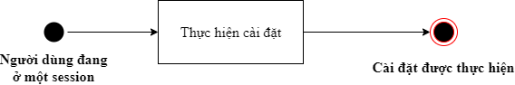

### Chia sẻ session

|  |  |
| --- | --- |
| **Tên** | Chia sẻ session |
| **Mô tả** | Người dùng chia sẻ session hiện tại cho người khác để cùng tham gia |
| **Đối tượng** | Người dùng |
| **Hành động phát sinh** | Người dùng chọn tính năng chia sẻ session |
| **Điều kiện cần** | Người dùng đang ở trong một session |
| **Trạng thái thành công** | Thực hiện phương thức giúp người dùng chia sẻ session hiện tại |

**\*Sơ đồ state machine:**

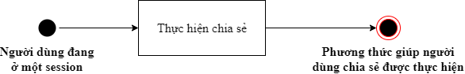

### Thoát khỏi session

|  |  |
| --- | --- |
| **Tên** | Thoát khỏi session |
| **Mô tả** | Người dùng thoát khỏi session hiện tại |
| **Đối tượng** | Người dùng |
| **Hành động phát sinh** | Người dùng chọn chức năng thoát khỏi session |
| **Điều kiện cần** | Người dùng đang ở trong một session chưa kết thúc |
| **Trạng thái thành công** | Trả người dùng trở về lại trang chủ. Nếu session đang diễn ra mà người dùng thoát thì xem như bị thất bại và không tính thành tích cho người dùng |

**\*Sơ đồ state machine:**

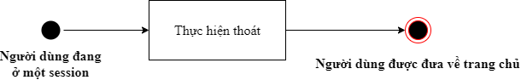

### Chat trong session

|  |  |
| --- | --- |
| **Tên** | Chat trong session |
| **Mô tả** | Người dùng chat với người dùng khác trong 1 session |
| **Đối tượng** | Người dùng |
| **Hành động phát sinh** | Người dùng chat trong session |
| **Điều kiện cần** | Người dùng đang ở trong một session chưa kết thúc |
| **Trạng thái thành công** | Người dùng gửi được tin nhắn lên và xem được tin nhắn của những người dùng khác |

**\*Sơ đồ state machine:**

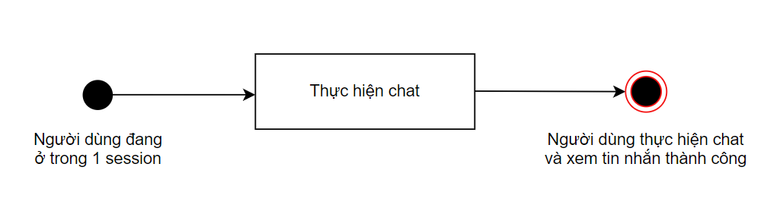

### Tương tác trên mạng xã hội nhỏ

|  |  |
| --- | --- |
| **Tên** | Tương tác trên mạng xã hội nhỏ |
| **Mô tả** | Người dùng đăng bài viết, xem bài viết, upvote và comment trên bài viết người khác |
| **Đối tượng** | Người dùng |
| **Hành động phát sinh** | Người dùng truy cập vào trang My Feed |
| **Điều kiện cần** | Người dùng đăng nhập vào hệ thống thành công |
| **Trạng thái thành công** | Người dùng đăng được bài viết hoặc tương tác thành công với bài viết người khác |

**\*Sơ đồ state machine:**

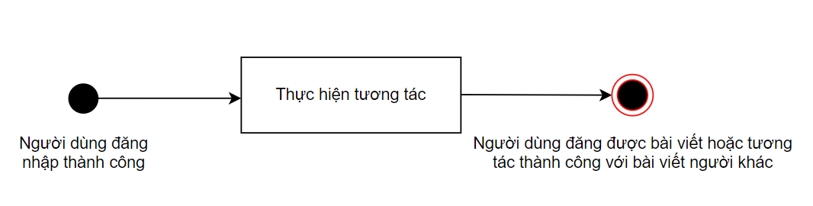

### Xem thống kê thời gian sử dụng trong ngày

|  |  |
| --- | --- |
| **Tên** | Xem thống kê thời gian sử dụng trong ngày |
| **Mô tả** | Người dùng xem được biểu đồ thể hiện tổng thời gian sử dụng trong ngày |
| **Đối tượng** | Người dùng |
| **Hành động phát sinh** | Người dùng truy cập vào trang Time Management |
| **Điều kiện cần** | Người dùng đăng nhập vào hệ thống thành công |
| **Trạng thái thành công** | Người dùng xem được biểu đồ quạt |

**\*Sơ đồ state machine:**

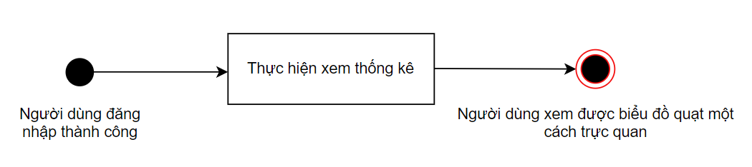

### Đổi quà từ điểm tích luỹ

|  |  |
| --- | --- |
| **Tên** | Đổi quà từ điểm tích luỹ |
| **Mô tả** | Người dùng đổi được voucher từ điểm đã tích luỹ được sau khi hoàn thành session |
| **Đối tượng** | Người dùng |
| **Hành động phát sinh** | Người dùng truy cập vào trang Fokus Store |
| **Điều kiện cần** | Người dùng đăng nhập vào hệ thống thành công |
| **Trạng thái thành công** | Người dùng đổi được quà, voucher |

**\*Sơ đồ state machine:**

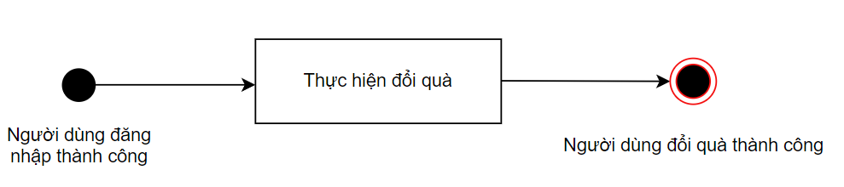

### Trò chuyện với Chatbot Foxy

|  |  |
| --- | --- |
| **Tên** | Trò chuyện với Chatbot Foxy |
| **Mô tả** | Người dùng trò chuyện với chatbot |
| **Đối tượng** | Người dùng |
| **Hành động phát sinh** | Người dùng truy cập vào trang Assistant |
| **Điều kiện cần** | Người dùng đăng nhập vào hệ thống thành công |
| **Trạng thái thành công** | Người dùng trò chuyện với chatbot và chatbot phản hồi câu trả lời thành công |

**\*Sơ đồ state machine:**

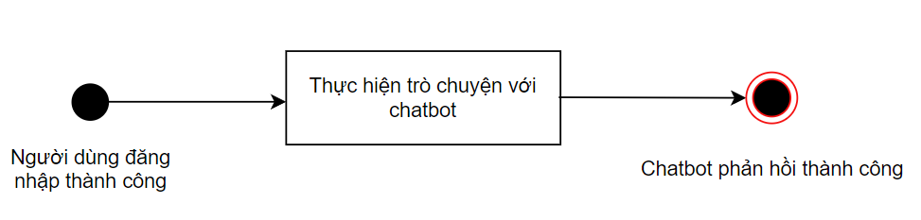

## Sequence diagram diễn tả các cơ chế liên lạc của các chức năng chính với real-time database

*(*Chỉ bao gồm các cơ chế trong tính năng chính và quan trọng đã thực hiện)*

### Cơ chế cập nhật thời gian session

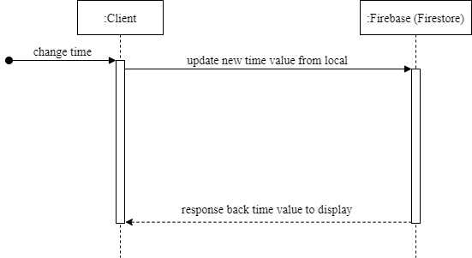

### Chức năng bắt đầu một session

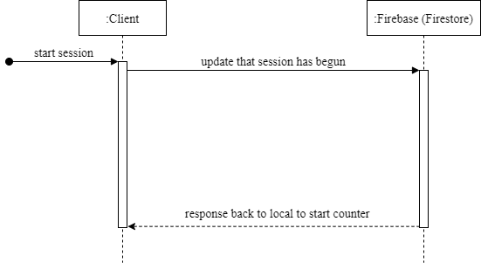

### Cơ chế kết thúc một session

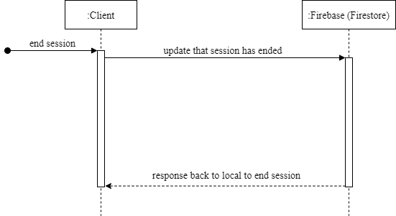

# THIẾT KẾ DỮ LIỆU

*\*Chương này trình bày chi tiết cách tổ chức dữ liệu của đồ án dưới dạng collection, document, field của Firestore (Firebase). Chỉ gồm phần liên quan đến các chức năng đã hoàn thiện.*



## Dữ liệu được khởi tạo sẵn khi đăng nhập bằng NextAuth

|  |  |  |  |
| --- | --- | --- | --- |
| **STT** | **Tên** | **Loại** | **Chi tiết** |
| 1 | accounts | Collection | Gồm nhiều document là thông tin chi tiết các tài khoản đã đăng nhập |
| 2 | sessions | Collection | Gồm nhiều document là thông tin các phiên đăng nhập của các tài khoản |
| 3 | users | Collection | Gồm nhiều document là thông tin các người dùng đã đăng nhập |

## Dữ liệu của đồ án

|  |  |  |  |
| --- | --- | --- | --- |
| **STT** | **Tên** | **Loại** | **Chi tiết** |
| 1 | fkSessions | Collection | Gồm nhiều document là thông tin của các session đã được tạo |
| 2 | usersJoined trong 1 document session | Collection | Chứa các document thông tin các user tham gia vào session |
| 3 | messages trong 1 document session | Collection | Chứa các document thông tin các tin nhắn được gửi trong session |
| 4 | Các field trong 1 document fkSessions | Field | Các trường thông tin chi tiết của 1 session |
| 5 | posts | Collection | Chứa các document là các bài đăng của người dùng trong mạng xã hội nhỏ |

### Các field trong 1 document của usersJoined

|  |  |  |  |
| --- | --- | --- | --- |
| **STT** | **Tên** | **Loại dữ liệu** | **Chi tiết** |
| 1 | id | String | Id của user tham gia session |
| 2 | isAdmin | Boolean | Quyết định xem user có phải là Admin của session không |
| 3 | isReady | Boolean | Quyết định xem user đã sẵn sàng khi tham gia vào session chưa |
| 4 | latestTimeJoined | Number | Thời gian gần nhất user sẵn sàng |
| 5 | timeCompleted | Number | Thời gian user xác nhận hoàn thành session |
| 6 | hasCompleted | Boolean | Quyết định xem user đã hoàn thành session hay chưa |

### Các field trong 1 document của fkSessions

|  |  |  |  |
| --- | --- | --- | --- |
| **STT** | **Tên** | **Loại dữ liệu** | **Chi tiết** |
| 1 | id | String | Id của session |
| 2 | isSessionStarted | Boolean | Quyết định xem session được bắt đầu hay chưa |
| 3 | isSessionEnded | Boolean | Quyết định xem session đã kết thúc hay chưa |
| 4 | name | String | Tên của session |
| 5 | privacy | String | Quyền riêng tư của session (private/public) |
| 6 | time | Number | Khoảng thời gian của session |
| 7 | startedTime | Number | Thời điểm session bắt đầu |

# THIẾT LẬP API CHO CHAT BOT

## Thiết lập API đơn giản với Strapi

API cho chat bot được thiết lập đơn giản bằng Strapi với các câu hỏi và câu trả lời có sẵn, để tuỳ vào câu hỏi của người dùng chứa từ khoá nào mà sẽ đưa ra câu trả lời tương ứng:

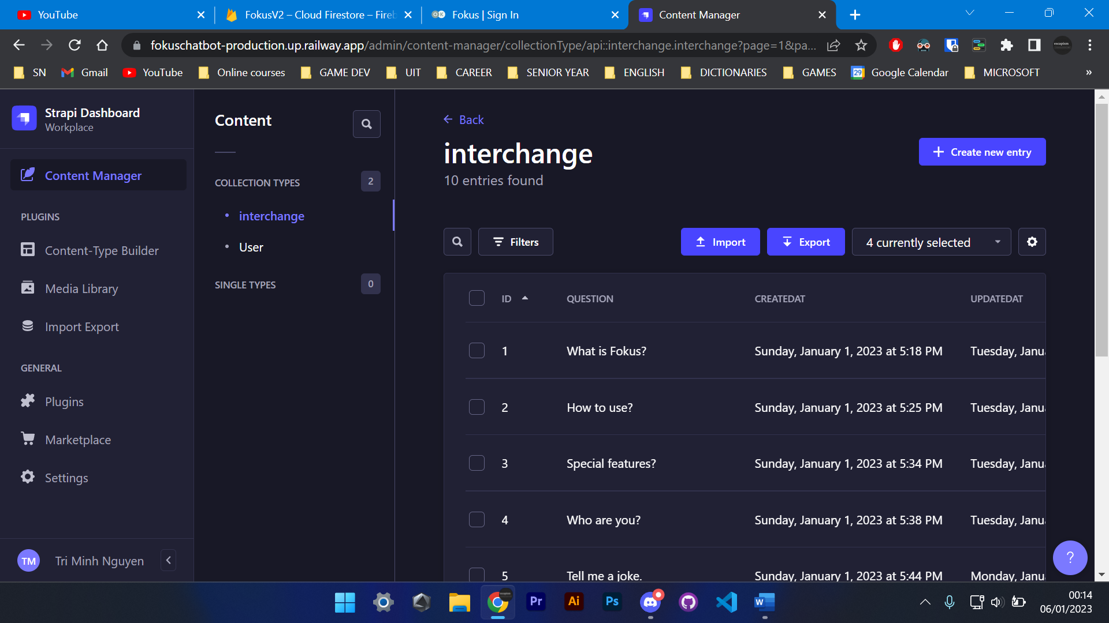

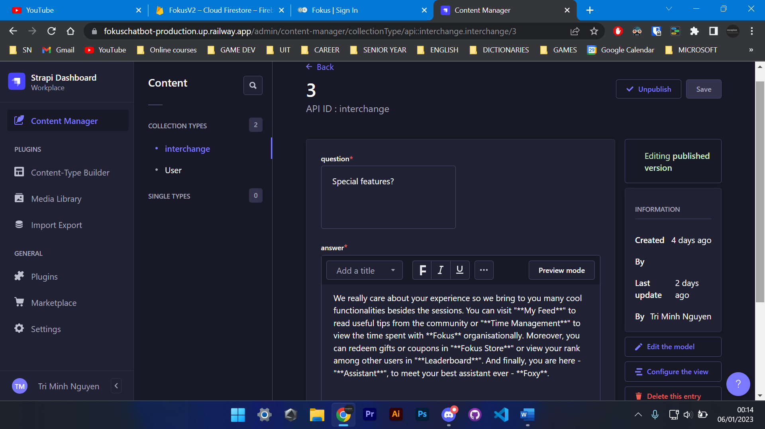

## Deploy API với Railway

API được deploy lên Railway để luôn được chạy một cách ổn định:

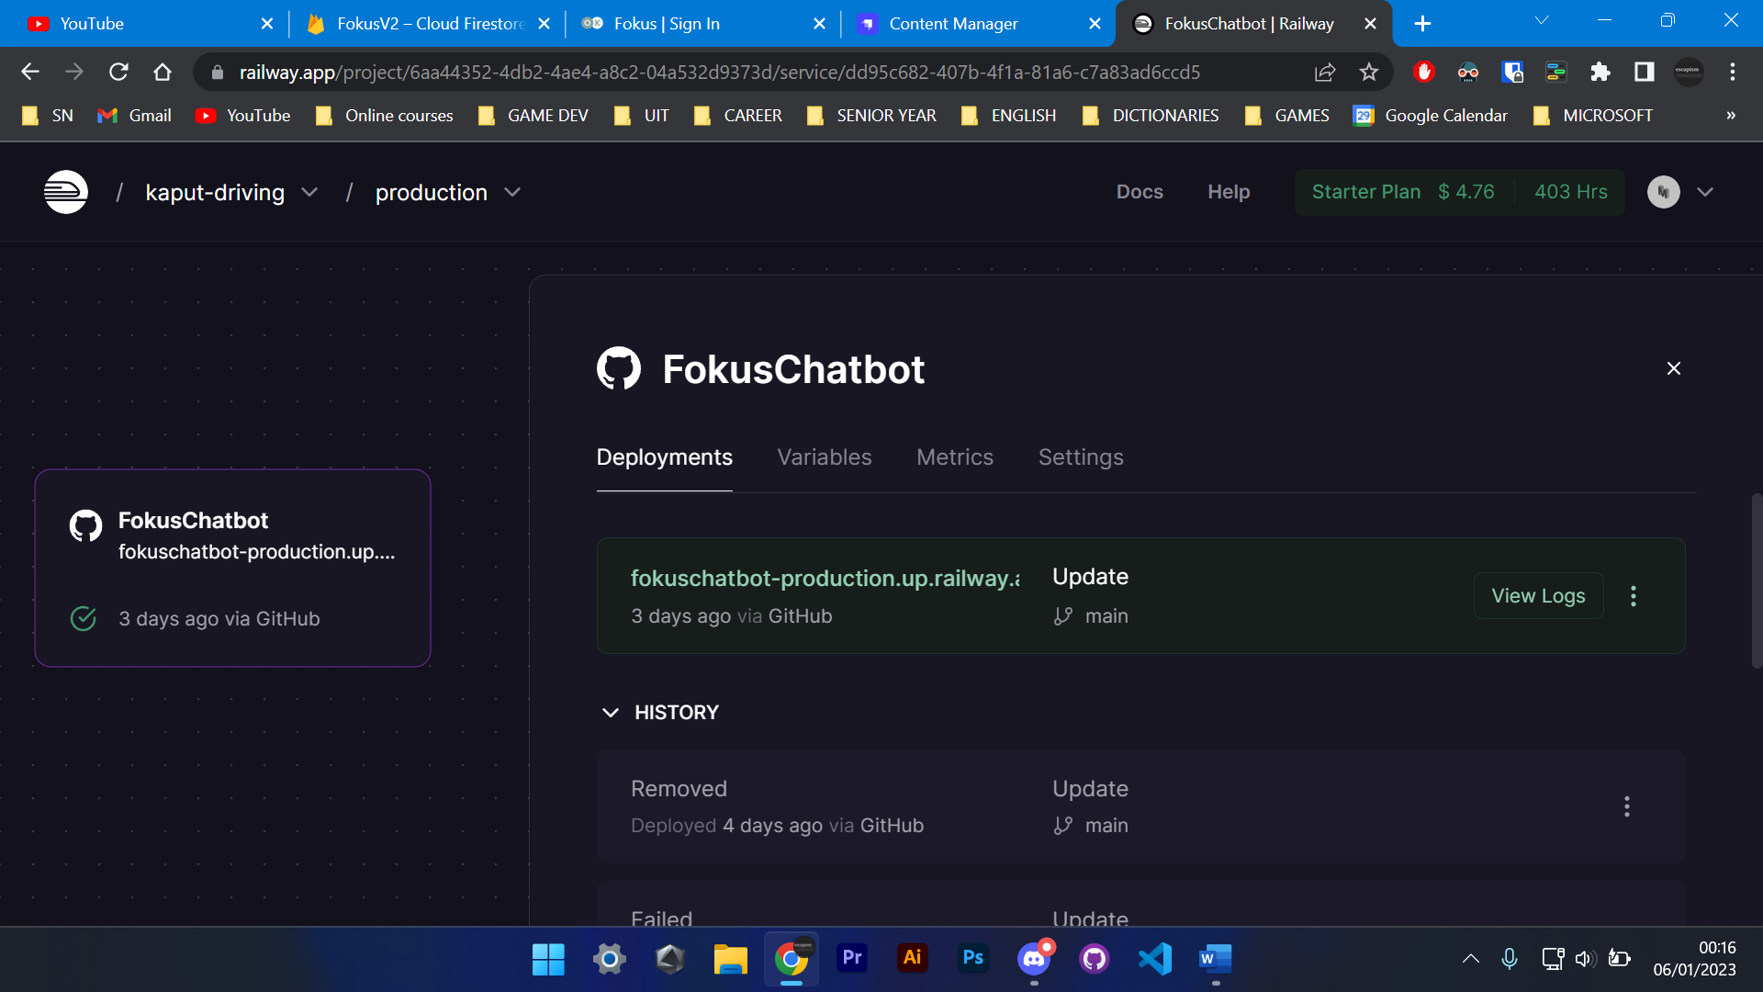

API sau khi được deploy:

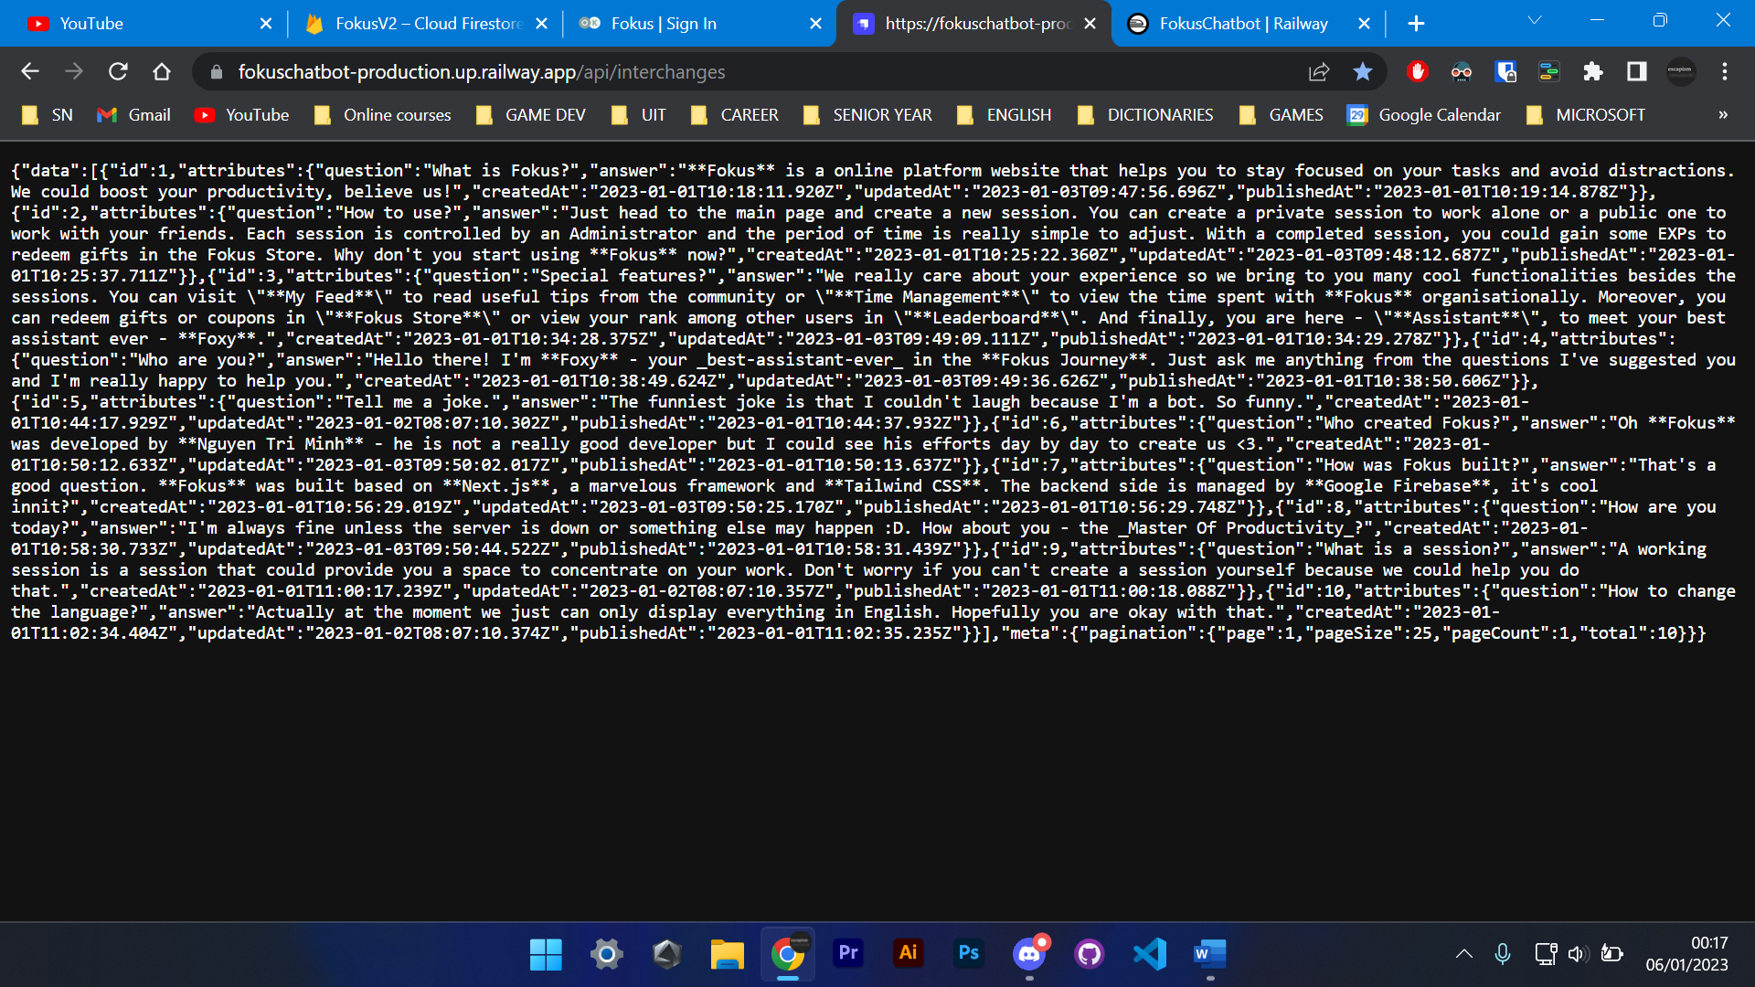

# MỘT SỐ HÌNH ẢNH TRONG ĐỒ ÁN

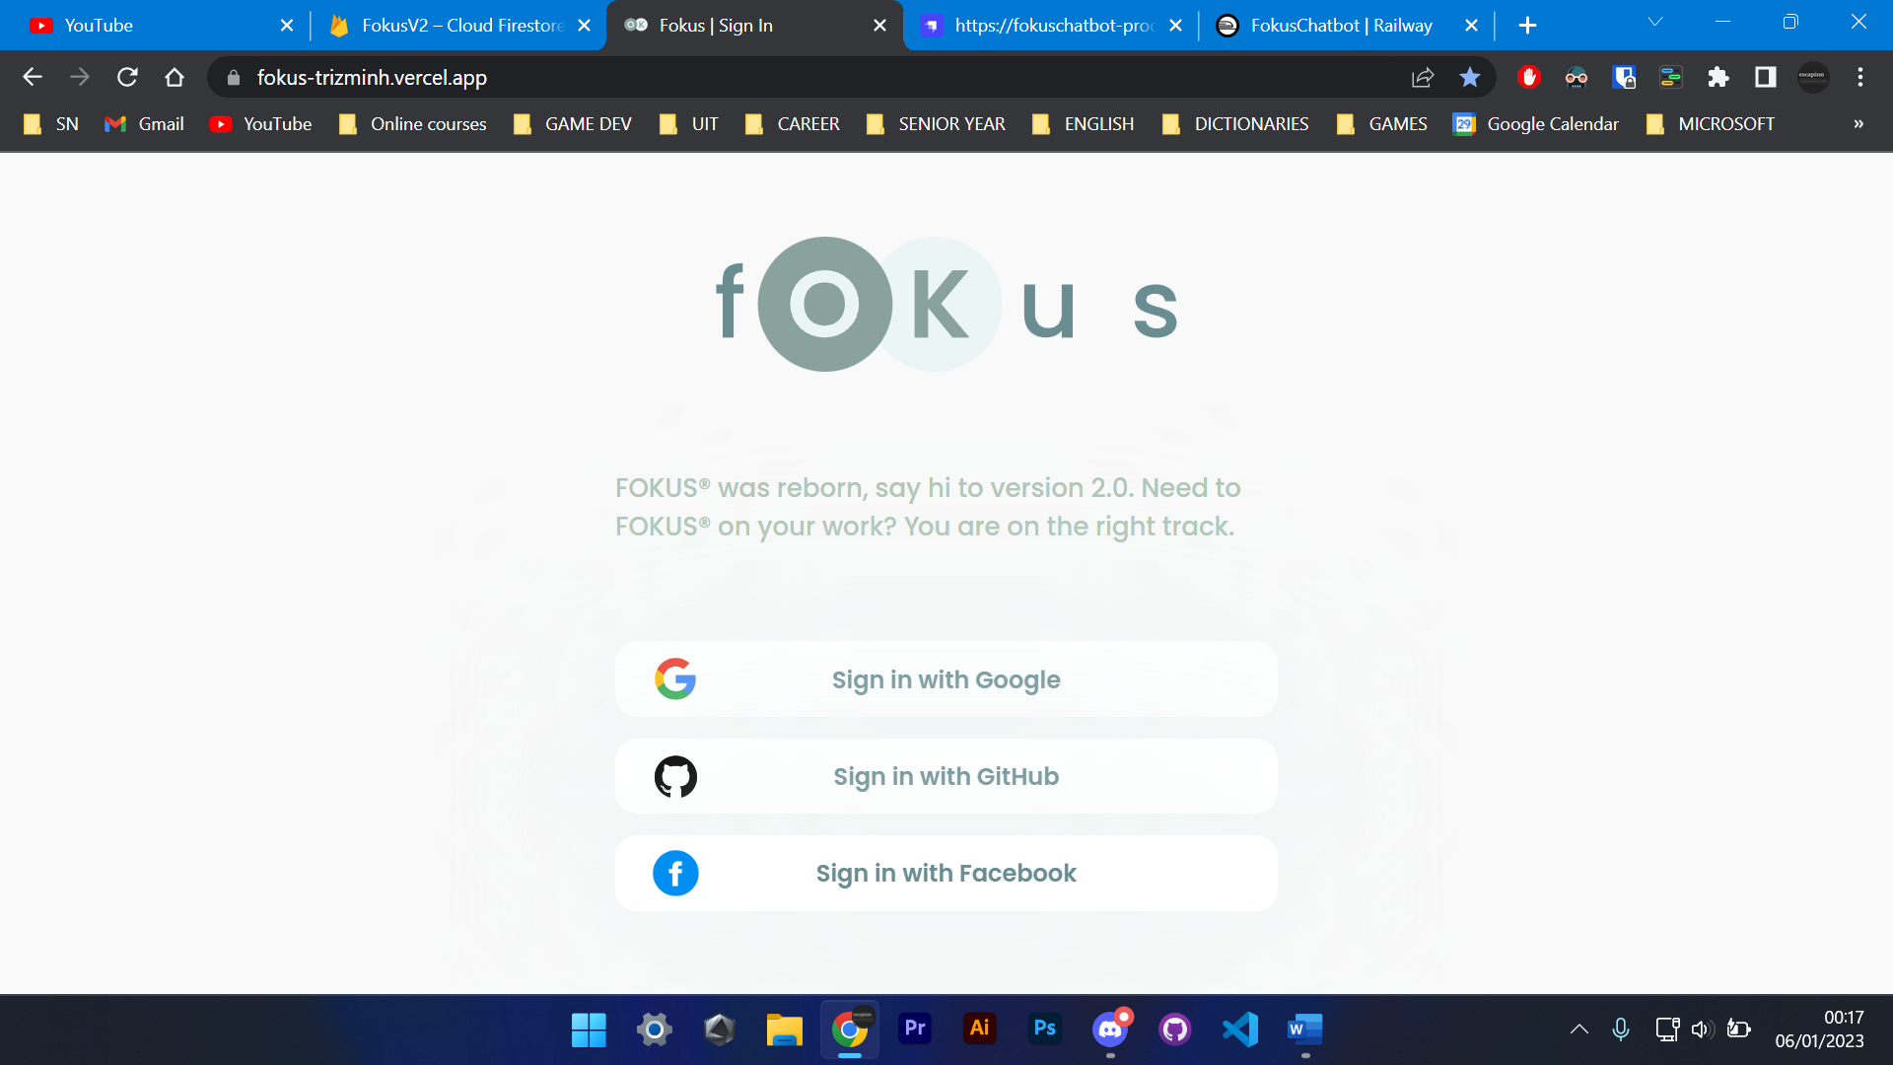

*(Trang đăng nhập)*

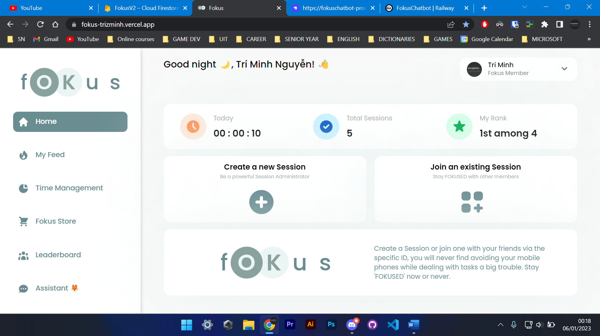

*(Home sau khi người dùng đăng nhập vào)*

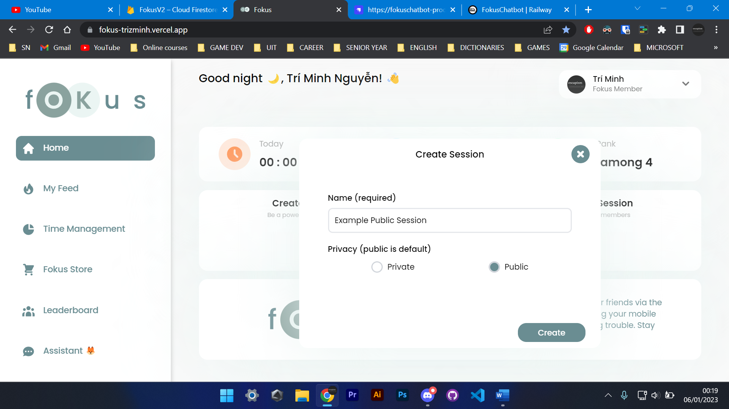

*(Chức năng tạo session mới)*

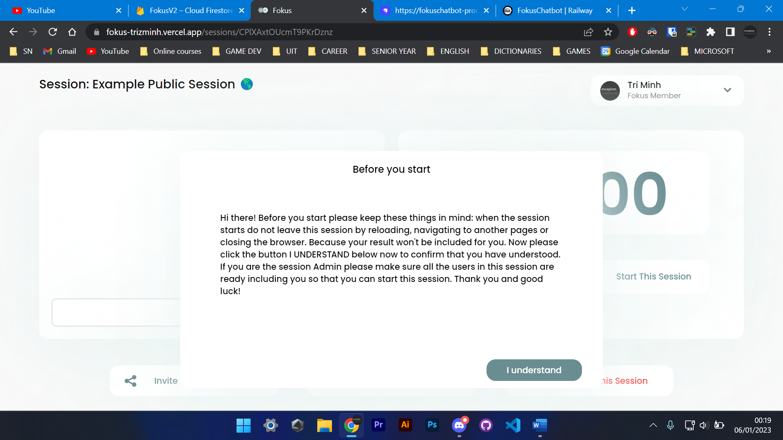

*(Trang session được tạo thành công và giao diện lúc mới truy cập)*

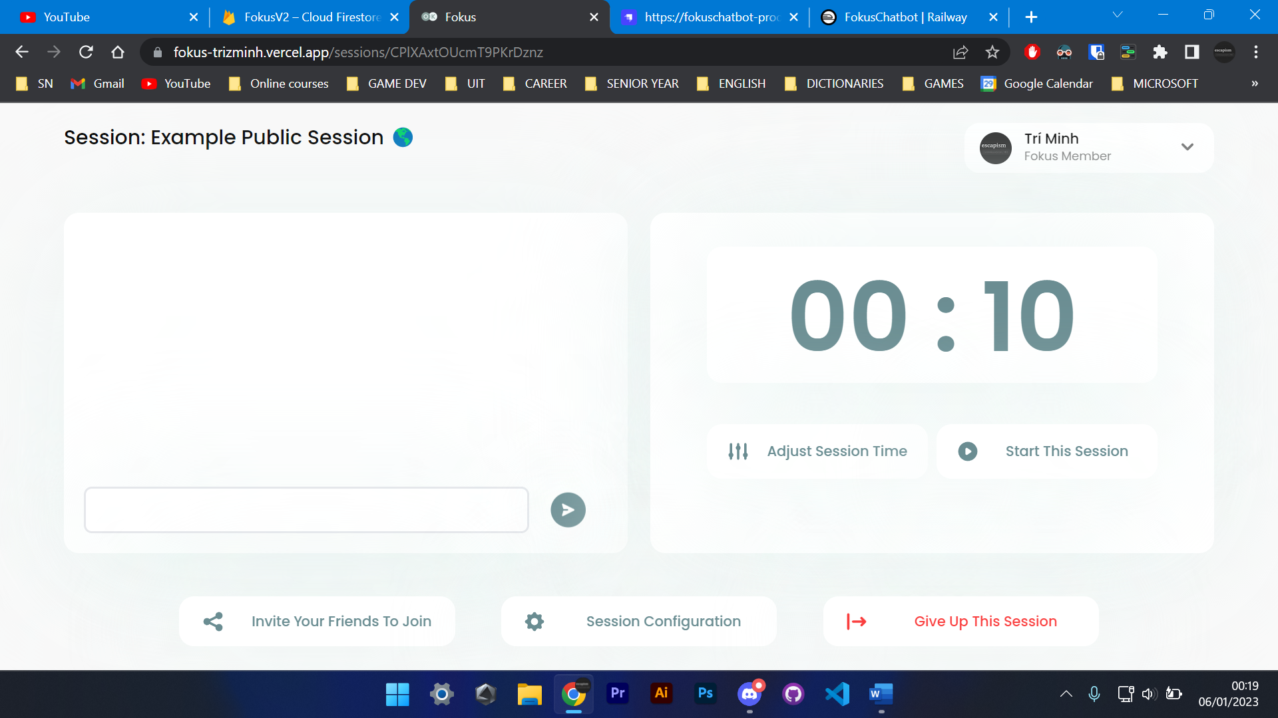

*(Session được set thời gian thành công)*

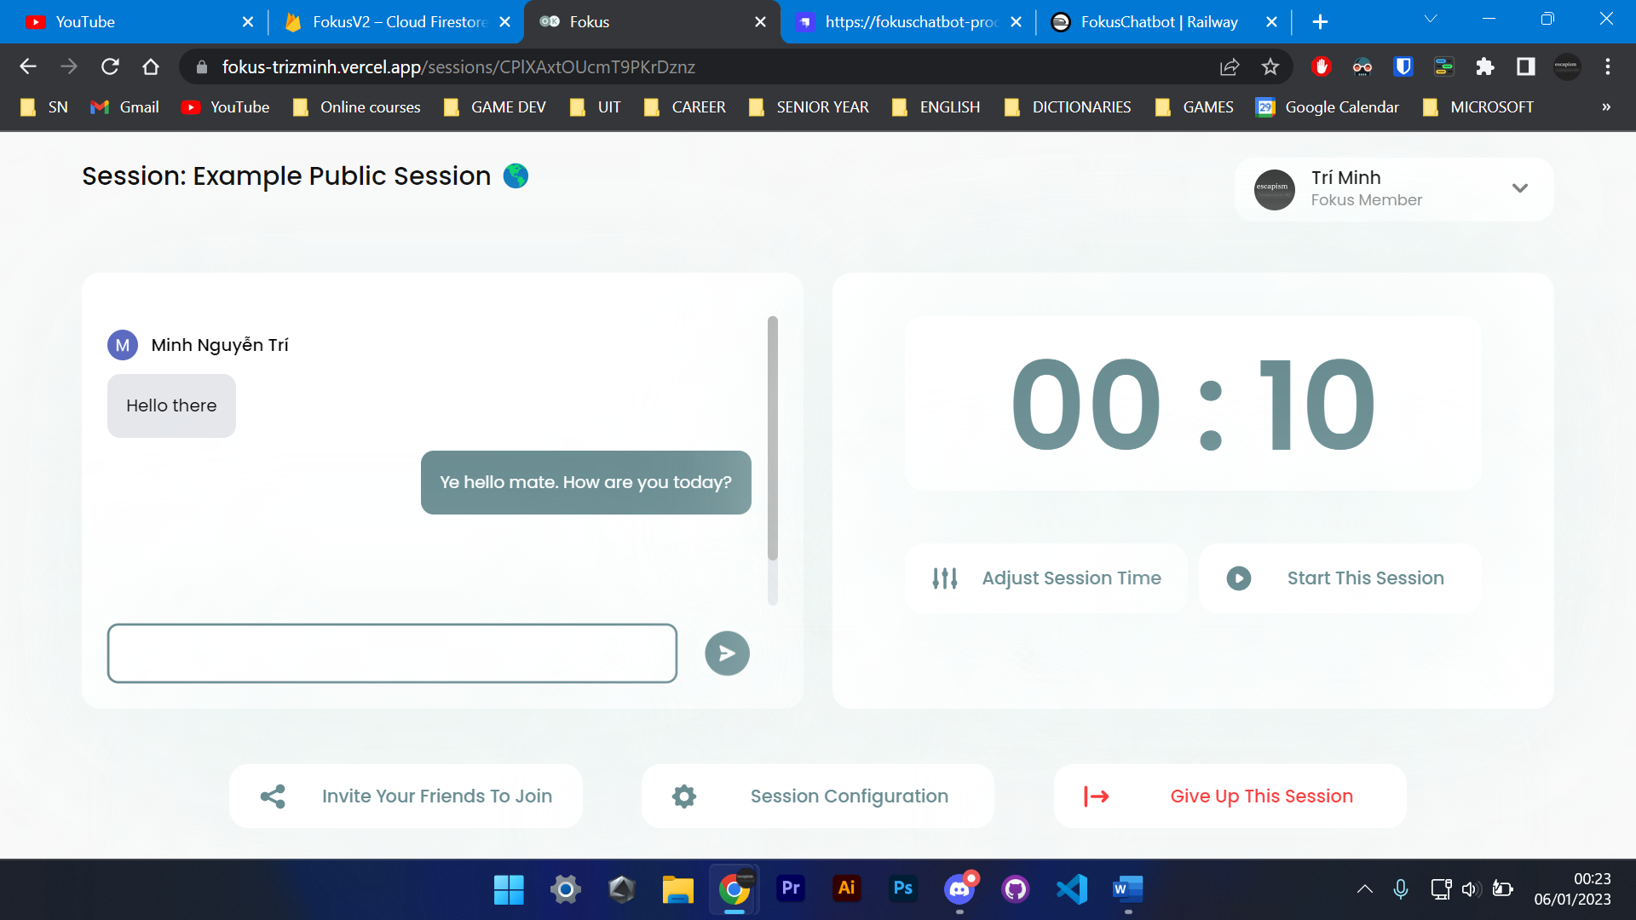

*(Chat với người dùng khác trong session)*

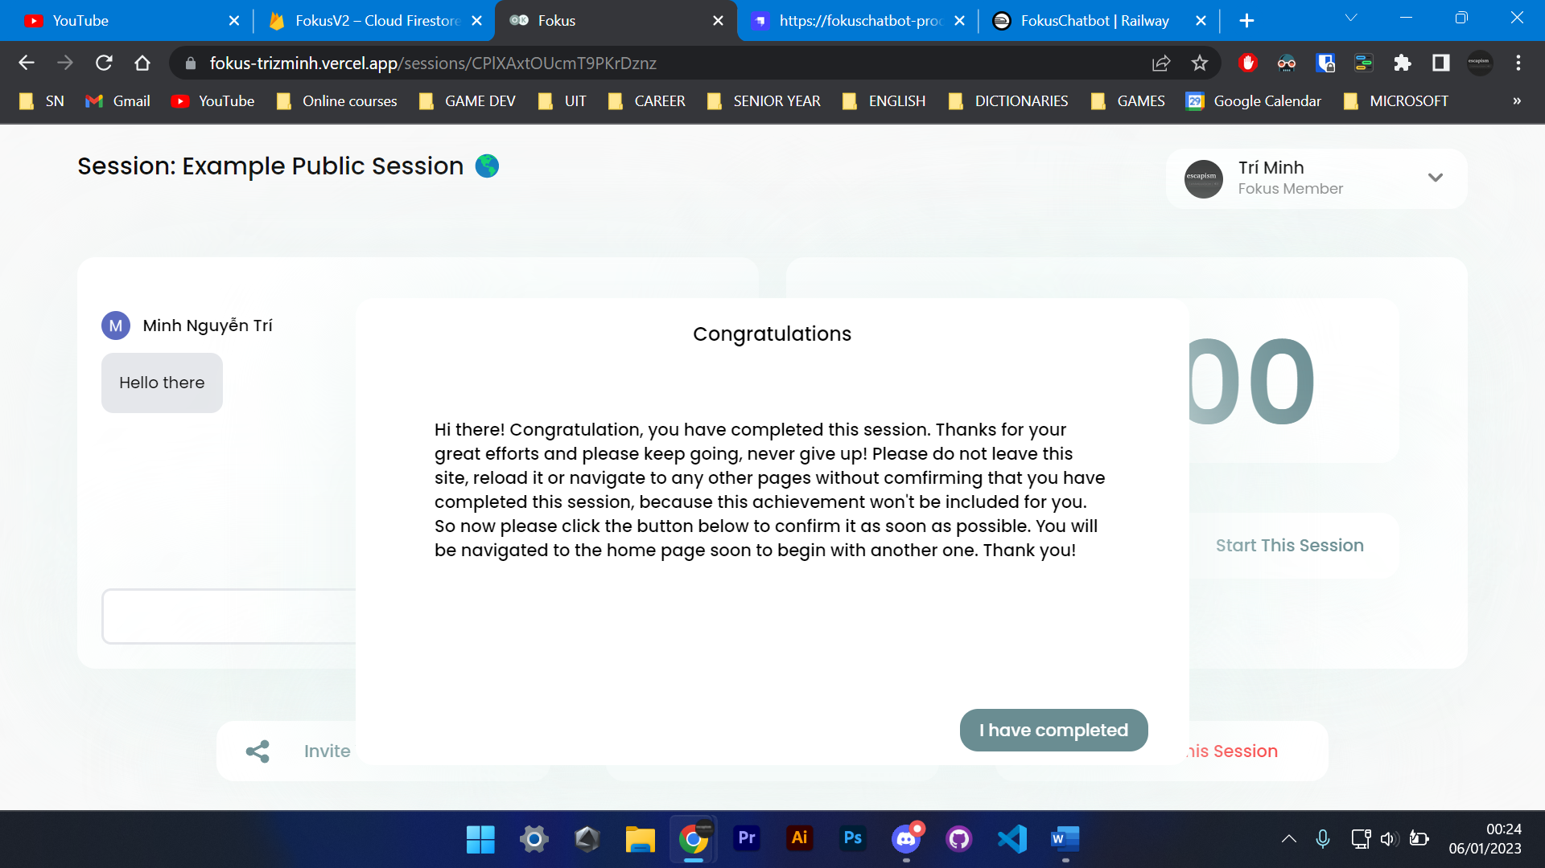

*(Người dùng hoàn thành session và đợi xác nhận)*

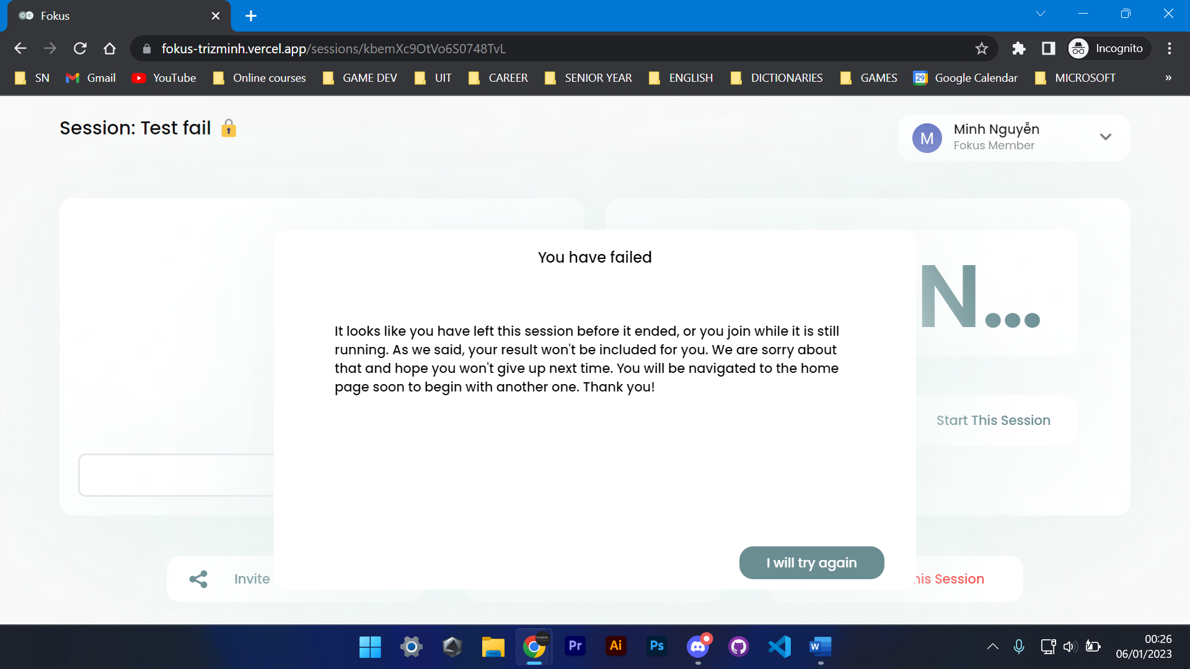

*(Người dùng không hoàn thành session)*

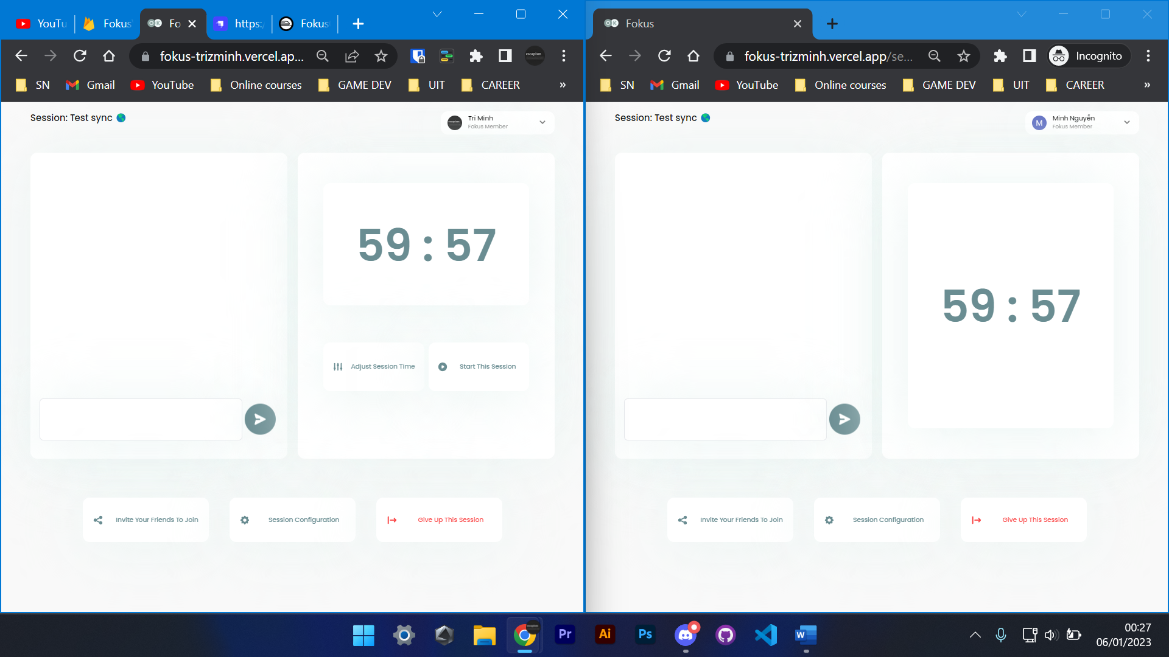

*(Đồng bộ hoá thời gian đếm ngược với nhiều user)*

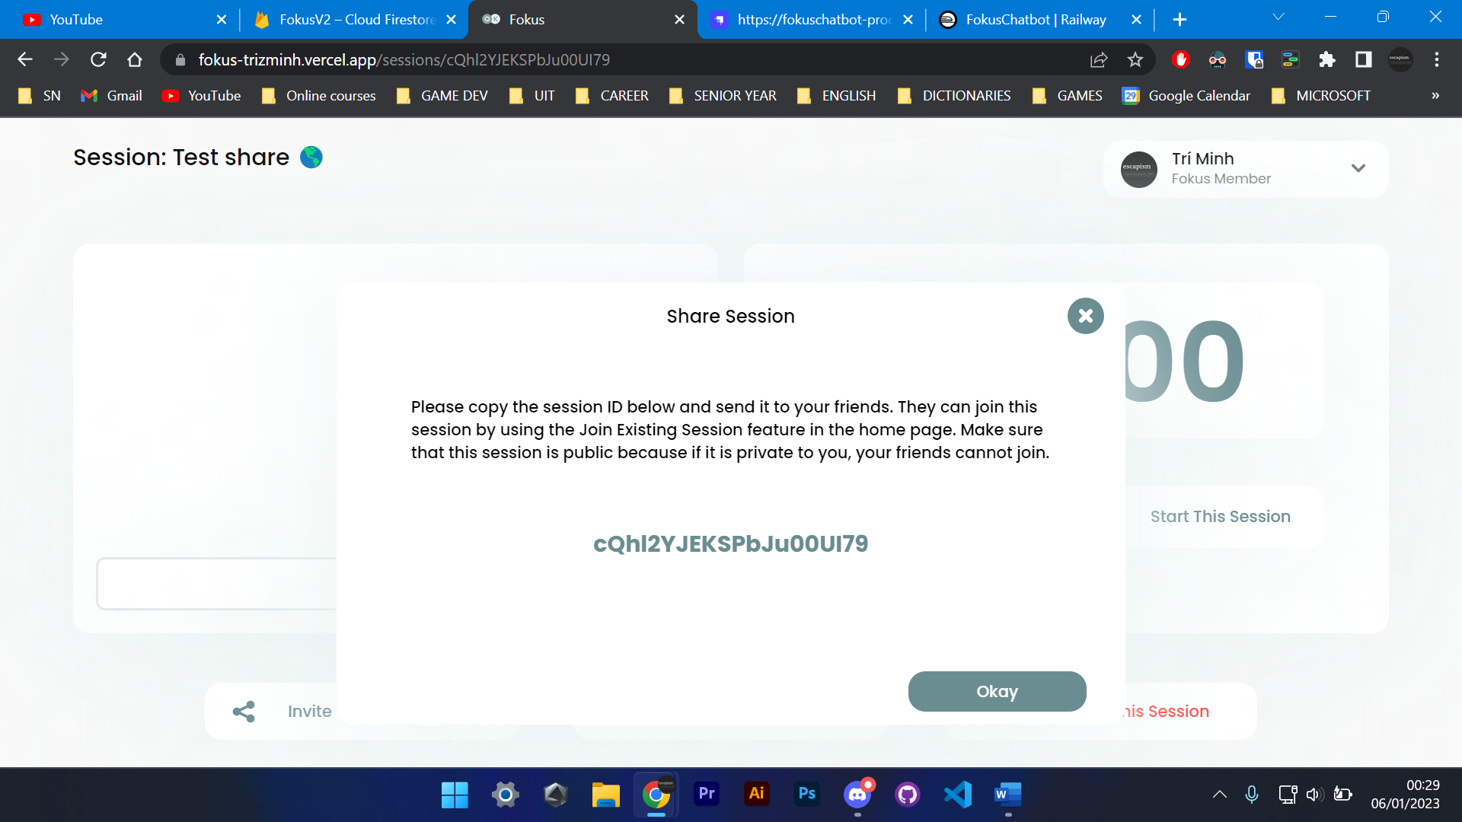

*(Chức năng share session với ID của session)*

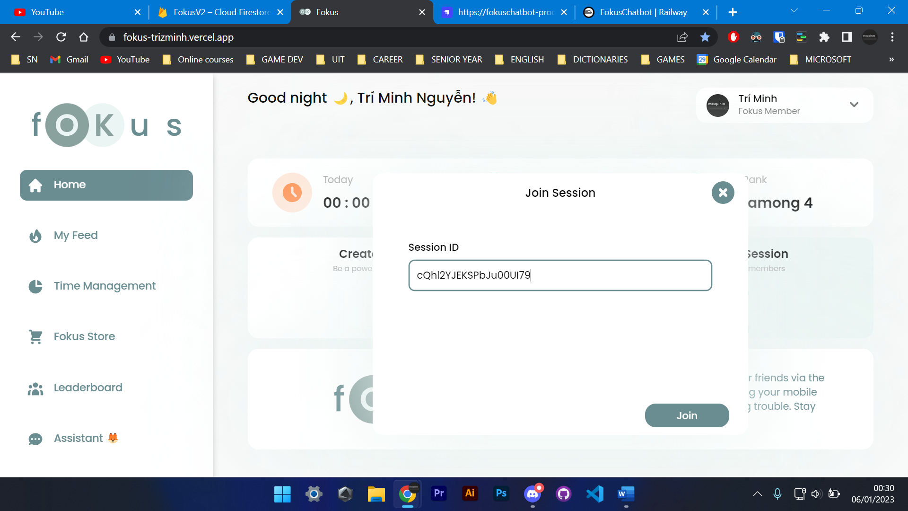

*(Chức năng join session thông qua ID của session)*

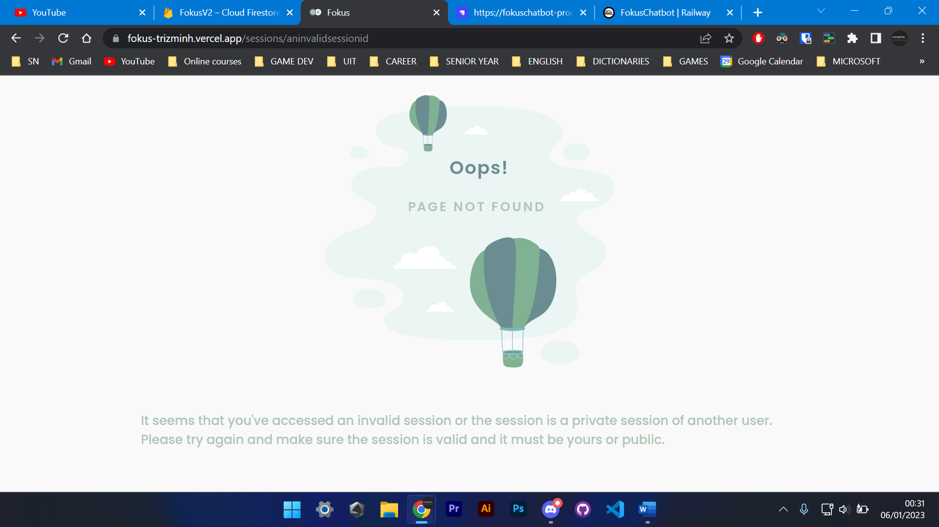

*(Trang báo lỗi nếu truy cập một session với ID sai hoặc một session private của người khác)*

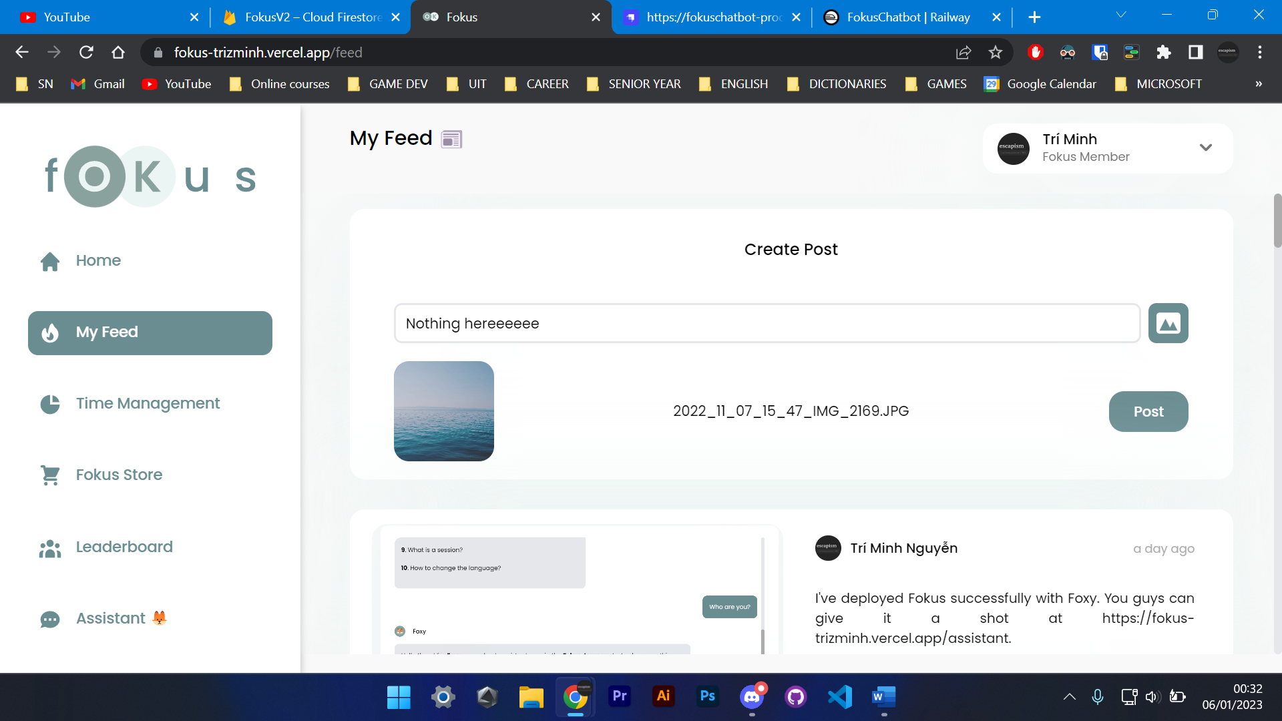

*(Đăng bài viết lên mạng xã hội)*

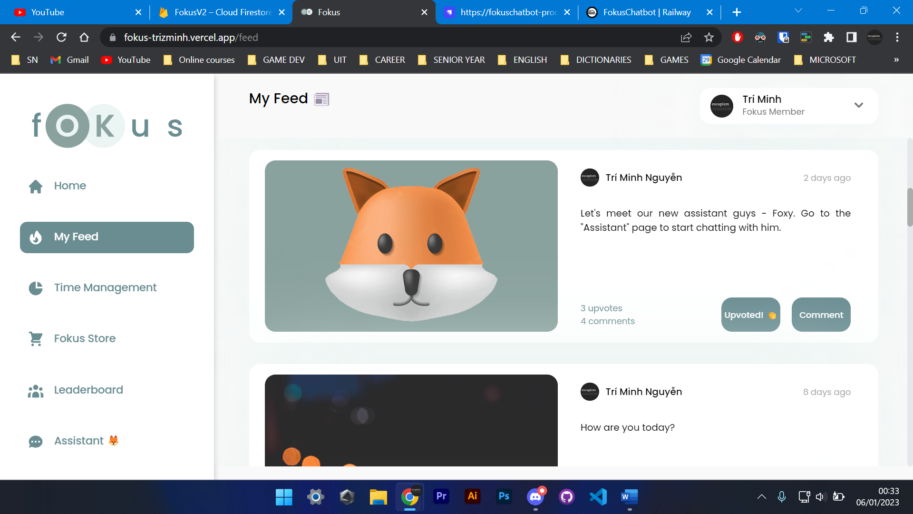

*(Upvote bài viết người khác hoặc comment lên bài viết người khác)*

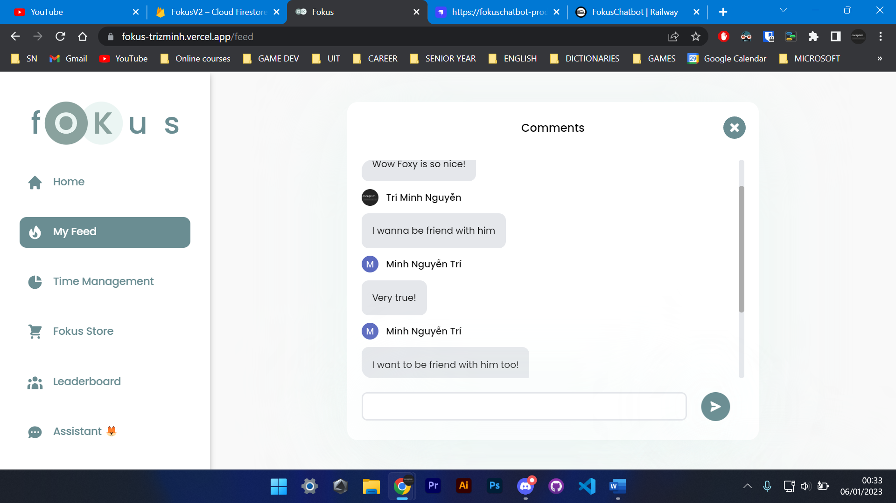

*(Trang comment của bài viết)*

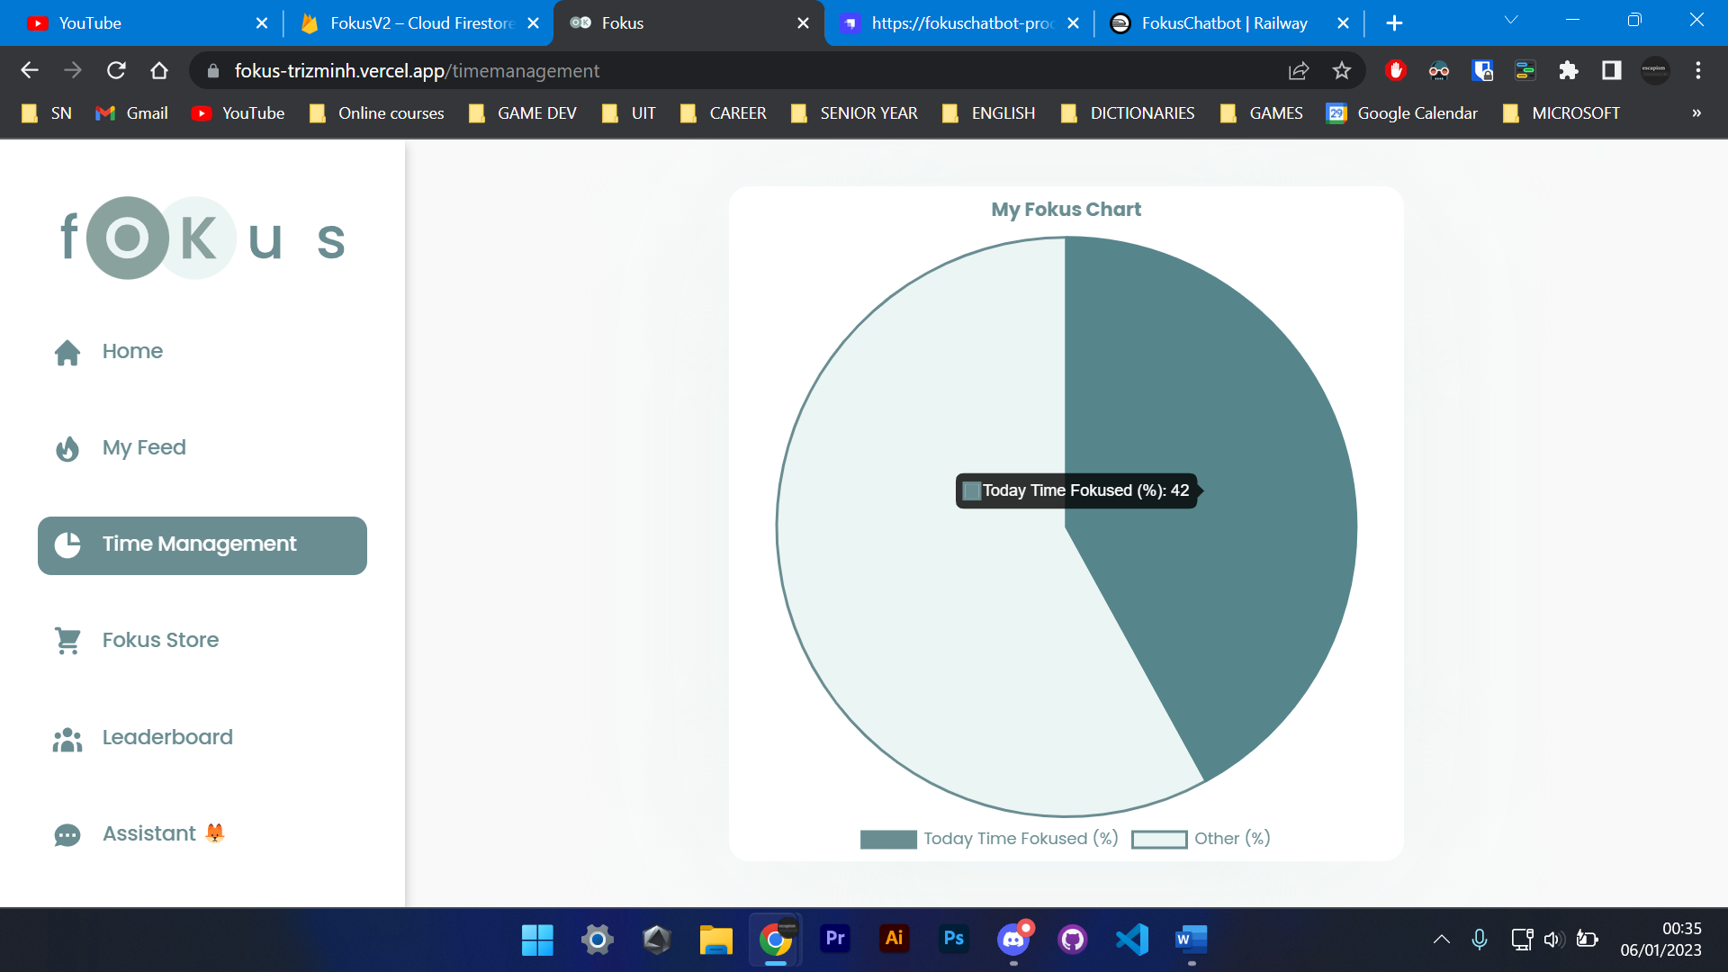

*(Biểu đồ quạt thể hiện % thời gian tập trung trong ngày)*

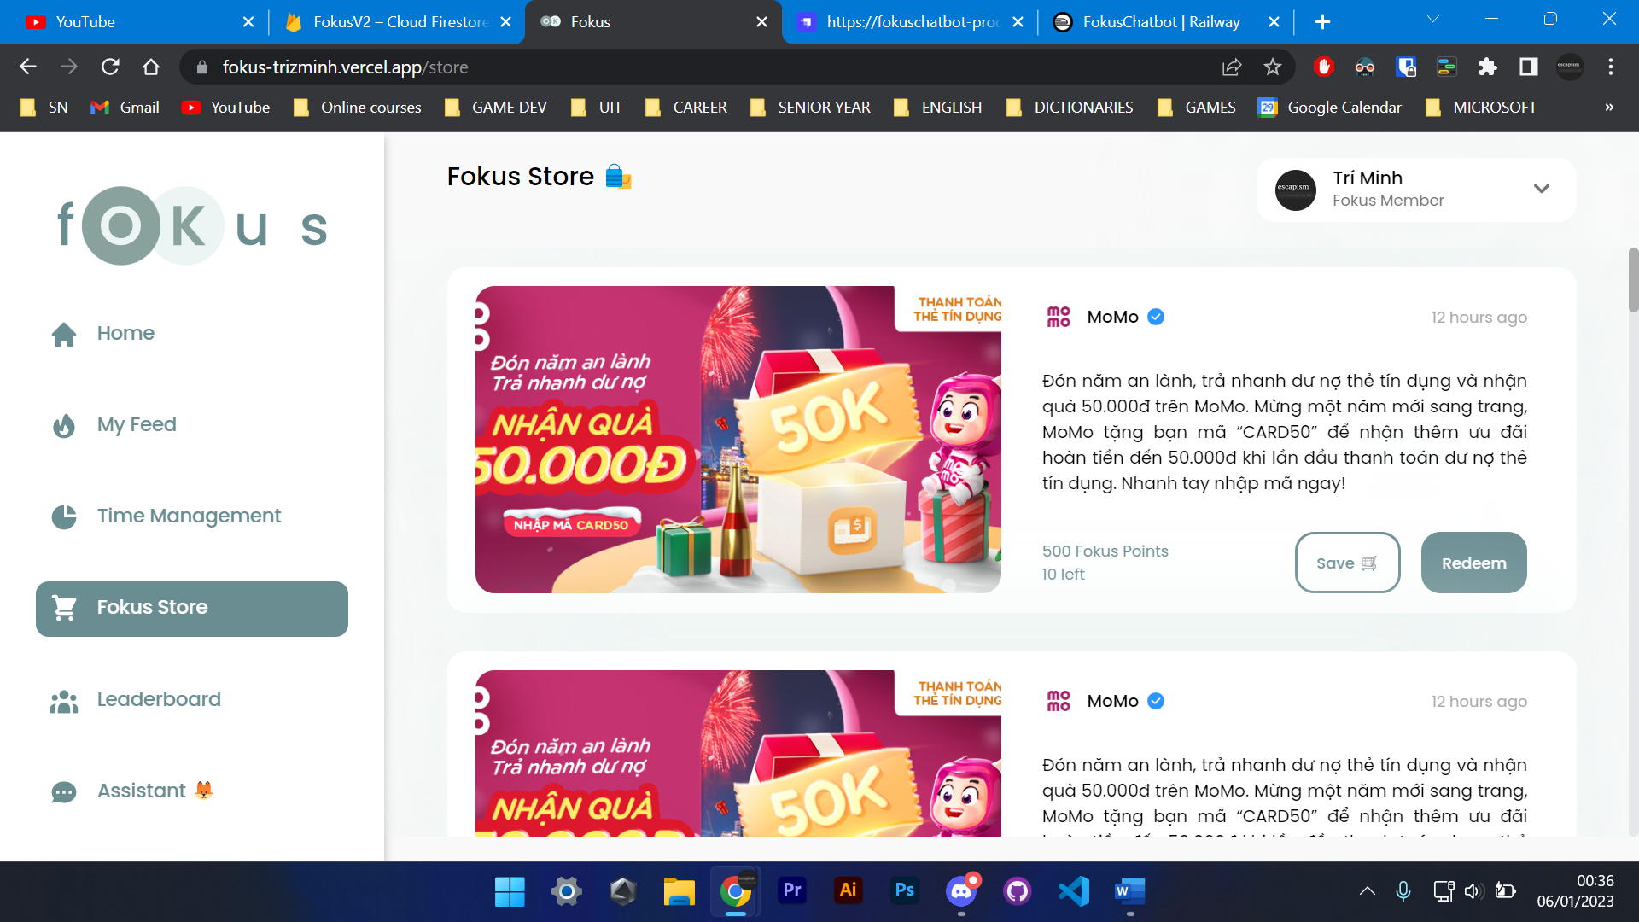

*(Trang đổi voucher, đổi quà từ điểm tích luỹ được)*

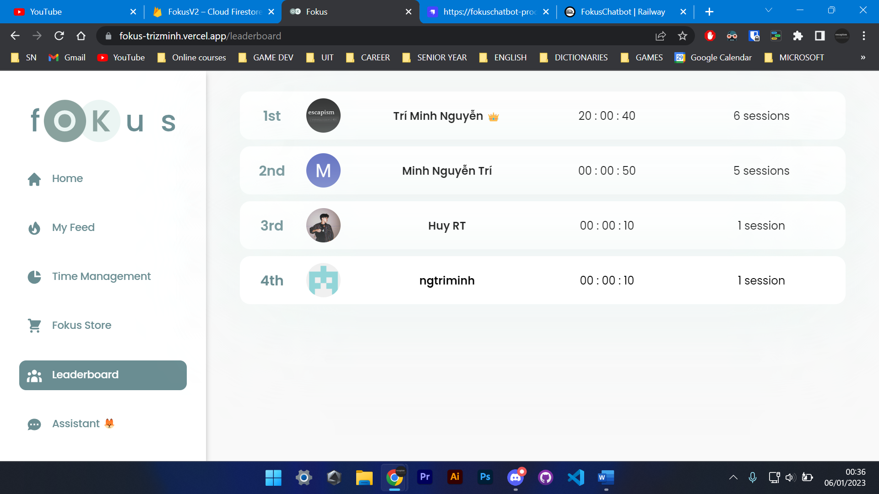

*(Bảng xếp hạng với các người dùng khác)*

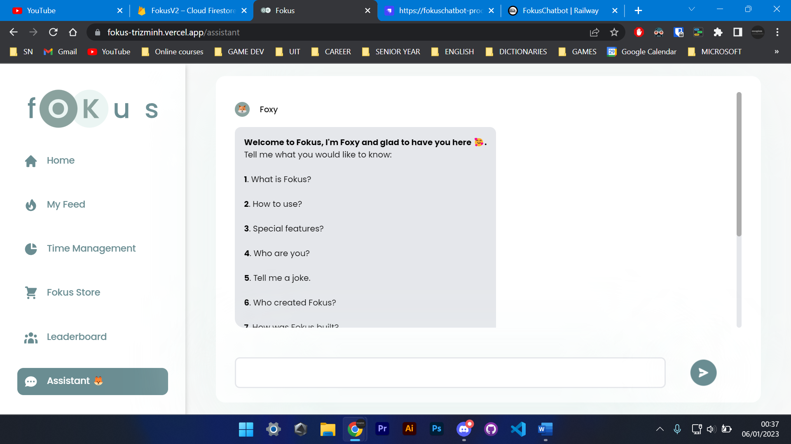

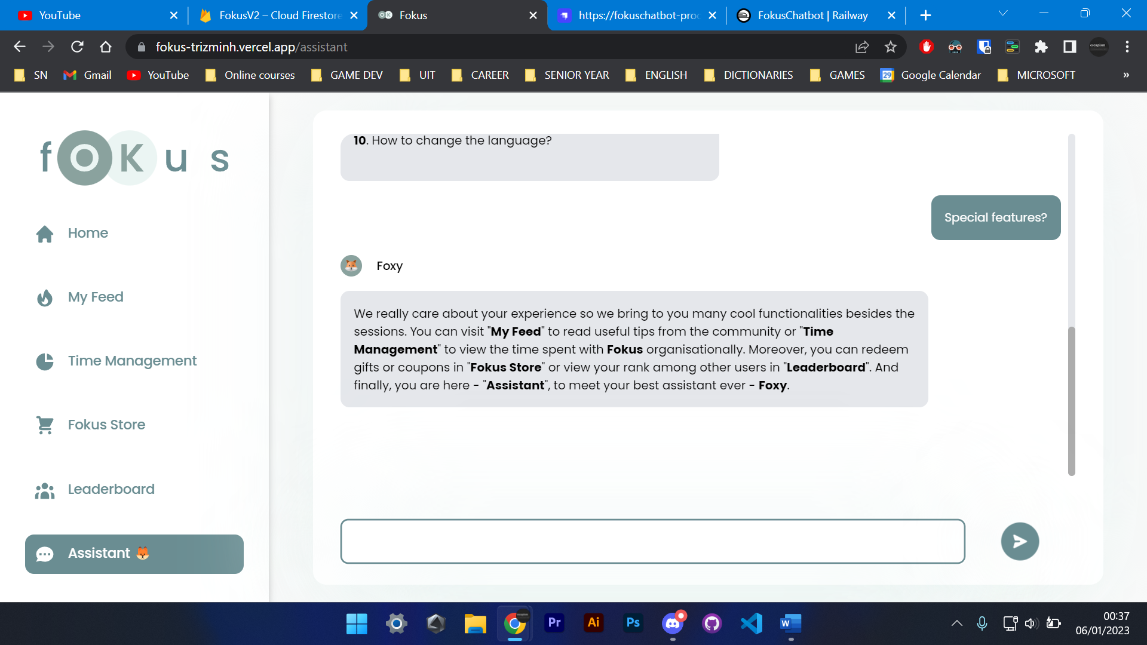

*(Chat với trợ lý ảo - chatbot Foxy)*

# TỔNG KẾT VÀ ĐỊNH HƯỚNG PHÁT TRIỂN

## Kết quả đã đạt được

Mặc dù quá trình thực hiện đồ án là khá khó khăn, vì đồ án chỉ được thực hiện bởi một thành viên và công nghệ cũng khá mới nên việc vừa học vừa làm sẽ luôn là một thử thách lớn. Nhìn chung, đồ án cũng đã đạt được những mục tiêu cơ bản là giúp người dùng tạo được những session để tập trung hơn trong công việc, đặc biệt là tính năng có thể tham gia session với người khác nhờ vào sự linh hoạt của framework Next.js và dịch vụ lưu trữ Firestore real-time rất tốt của Google Firebase. Giao diện được hỗ trợ tốt bởi Tailwind CSS, rất dễ triển khai và sửa chữa. Bên cạnh đó còn thấy được công cụ Strapi hỗ trợ rất tốt để xuất bản một API đơn giản mà ở đây có thể hoàn toàn ứng dụng vào việc xây dựng một chatbot đơn giản. Ngoài ra còn có thể biết được cách deploy ra sản phẩm hoàn chỉnh để có thể thực sự sử dụng được thông qua Railway và Vercel. Qua đồ án, em cảm thấy mình được học hỏi rất nhiều từ những công nghệ mới này, và biết rằng chỉ cần tìm tòi và học hỏi thì vẫn có thể biến những điều không thể thành khả thi, như tính chất phức tạp nhất của đề tài này đó chính là sự đồng bộ hoá trong session giữa nhiều người dùng khác nhau và xử lý API của chatbot.

## Những điểm hạn chế

Vì những khó khăn đã bàn ở bên trên, dù đã cố gắng hết mình, những tính năng của hệ thống vẫn chưa được trôi chảy hay “tự nhiên” nhất. Hiện vẫn tồn động nhiều xử lý dư thừa và phức tạp như có quá nhiều chức năng yêu cầu người dùng phải xác nhận, từ đó mới có cơ sở logic để xử lý tiếp, mà chưa thể tự động hoá 100% hay tự nhận biết thông minh hơn. Bên cạnh đó vẫn còn nhiều tính năng thú vị chưa được thêm vào vì thời gian không đủ để có thể tìm hiểu và thực hiện tiếp tục. Ngoài ra giao diện vẫn chưa được responsive hoàn toàn. Em sẽ rút kinh nghiệm từ những điều này để có thể cải thiện hệ thống tốt hơn trong tương lai.

## Định hướng phát triển

Ngoài việc cải thiện hệ thống, em mong rằng nếu có điều kiện thì sẽ tiếp tục triển khai và phát triển hệ thống tốt hơn với nhiều tính năng mới hoặc tính năng vẫn còn dang dở như:

* Quản lý session người dùng đã tạo.
* Thêm nhạc nền khi session bắt đầu
* Phát triển phần cài đặt cá nhân cho hệ thống, cho phép bật tắt chế độ tối - darkmode và thay đổi ngôn ngữ thành Tiếng Việt.
* Quản lý thành tích, thời gian hoàn thành session tốt hơn.
* Hoàn thiện hệ thống đổi điểm lấy quà trong cửa hàng.
* Một số tính năng nâng cao khác.
* Hỗ trợ đăng nhập với nhiều nền tảng hơn.
* Cải thiện về mặt giao diện, responsive tốt hơn.

# THỐNG KÊ ĐÓNG GÓP CỦA THÀNH VIÊN

## Tỉ lệ đóng góp của thành viên

|  |  |  |  |
| --- | --- | --- | --- |
| **STT** | **Họ và tên sinh viên** | **Mã số sinh viên** | **Tỉ lệ** |
| 1 | Nguyễn Trí Minh | 19521847 | 100% |

## Công việc cụ thể

|  |  |  |  |
| --- | --- | --- | --- |
| **STT** | **Tên công việc** | **Họ và tên sinh viên** | **Mã số sinh viên** |
| 1 | Phát triển hệ thống | Nguyễn Trí Minh | 19521847 |
| 2 | Hoàn thành báo cáo | Nguyễn Trí Minh | 19521847 |

TÀI LIỆU THAM KHẢO

[1] <https://www.figma.com/community>.

[2] <https://reactjs.org>.

[3] <https://nextjs.org/docs>.

[4] <https://tailwindcss.com/docs>.

[5] <https://firebase.google.com/docs/firestore>.

[6] <https://next-auth.js.org>.

[7] <https://strapi.io>.

[8] <https://strapi.io/blog/how-to-create-a-chat-bot-assistant-using-next-js-tailwind-css-and-strapi?utm_source=dev.to&utm_medium=post&utm_campaign=blog>.

[9] <https://railway.app>.

[10] <https://vercel.com>.